Revisión bibliográfica

Lesión medular aguda: clasificación ASIA y manejo inicial
Columna · Columna trauma · Nivel R2-R4
Actualizado: 2026-11-01
Verificación independiente: Claude Opus 5.5, verificador independiente (no es el redactor) · 2026-11-01 · 284 cifras revisadas

Aviso educativo. Material educativo para profesionales y estudiantes de medicina. No reemplaza el juicio clínico, las guías institucionales ni la supervisión del tutor.

Biblioteca de Traumatología y Ortopedia · t.cescac.com. Texto original; las fuentes se citan con su DOI.

Contenido
1. En 30 segundos
2. Pilares
3. No olvidar
4. Definición: qué es una lesión medular aguda y qué significa "completa"
5. Epidemiología: cuántos, por qué y qué pasa en Latinoamérica
6. Mecanismo: lesión primaria, lesión secundaria y lesiones asociadas
7. Anatomía que necesitas para examinar: raíces, dermatomas, miotomas y tractos
8. Síndromes medulares incompletos: central, anterior, Brown-Séquard, cono y cauda
9. Clasificación: niveles, NLI, grado AIS y zona de preservación parcial
10. Diagnóstico inicial: sospechar, inmovilizar y separar tres tipos de choque
11. Examen físico: el ISNCSCI paso a paso, su fiabilidad y el reflejo bulbocavernoso
12. Imágenes: quién necesita imagen, TC y RM, con sensibilidad y especificidad
13. Algoritmo: de la llegada a la decisión quirúrgica
14. Tratamiento inicial: presión, vía aérea, fármacos y cirugía temprana
15. Técnica: inmovilizar, girar en bloque, intubar y titular la presión
16. Complicaciones precoces: tromboembolia, úlceras, disreflexia autonómica y otras
17. Pronóstico: qué esperar por grado AIS, tiempo y predictores
18. Rehabilitación: empieza el primer día
19. Perlas y trampas
20. Preguntas de autoevaluación
21. Lectura recomendada
22. Palabras clave
23. Para recordar
24. Caso de staff
25. Referencias completas

En 30 segundos
- La LMA se clasifica con el examen ISNCSCI: niveles sensitivo y motor, nivel neurológico, completa o incompleta según la preservación sacra en S4-5, y grado AIS de A a E [r1].
- El tacto rectal (presión anal profunda y contracción anal voluntaria) cambia la clasificación: nunca lo omitas [r1].
- Corrige la hipotensión (presión sistólica menor de 90 mmHg) y sostén la PAM: la guía de 2024 sugiere al menos 75-80 mmHg, sin elevarla activamente sobre 90-95 mmHg, por 3 a 7 días, con evidencia muy baja [r12].
- Choque neurogénico, hipovolémico y choque medular son tres cosas distintas: excluye hemorragia antes de atribuir la hipotensión a la médula [r11].
- La cirugía de descompresión dentro de 24 h es la opción preferida en adultos, sea cual sea el nivel: recomendación fuerte con evidencia moderada [r23].
- La metilprednisolona no es rutina: las guías la dejan como opción débil dentro de 8 h y sin infusión de 48 h [r20].
- La mayor parte de la recuperación ocurre en los primeros 6 a 9 meses, más rápido en los primeros 3, y el grado AIS inicial guía el pronóstico [r27].
- Previene desde urgencias: tromboprofilaxis dentro de 72 h, piel, sonda, profilaxis de úlcera de estrés y vigilancia de disreflexia [r38][r11][r41].

Pilares
Ideas que no se negocian.
1. Examina y clasifica con el ISNCSCI completo, con tacto rectal, y repítelo en serie [r1][r11].
2. Protege la perfusión de la médula: corrige la hipotensión y sostén la PAM en la meta [r12].
3. No des por hecho el choque neurogénico: descarta hemorragia primero [r11].
4. Descomprime pronto: dentro de 24 h cuando sea médicamente posible [r23].
5. Previene las complicaciones desde urgencias, porque pesan sobre la recuperación [r42].

No olvidar
- La preservación sacra (S4-5) define si la lesión es completa o incompleta [r1].
- Cuando no puedes examinar algo, anota NT y, si impide clasificar, ND, con el motivo [r1].
- Inmoviliza todo el eje desde la escena hasta el tratamiento definitivo y gira en bloque [r11].
- Una imagen ósea normal no excluye una LMA: existe la lesión sin anormalidad radiológica [r11].
- Pide imagen de toda la columna y RM de la zona lesionada, antes de operar si es posible [r11][r36].
- Si no puedes operar en tu centro, traslada temprano y sostén la perfusión durante el traslado [r11][r26].

Definición: qué es una lesión medular aguda y qué significa "completa"
Idea central. La lesión medular aguda (LMA) traumática es un corte súbito de la conducción de la médula, o de las raíces del cono y la cauda, que deja un déficit motor, sensitivo y autonómico por debajo del nivel lesionado. Para decidir y pronosticar importa menos la fractura que la función que sobrevive, y esa función se mide con un examen estandarizado, el ISNCSCI, junto con la escala AIS [r27].
Las palabras exactas. Si el tejido nervioso dañado dentro del canal es cervical, hablamos de tetraplejía y se afectan brazos, tronco, piernas y órganos pélvicos; si es torácico, lumbar o sacro, hablamos de paraplejía y los brazos quedan indemnes [r1]. Por convención, el cono y la cauda equina caben dentro de "paraplejía"; un plexo lumbosacro o un nervio periférico dañado fuera del canal, no [r1]. Y evita "tetraparesia" y "paraparesia": hacen creer que "plejía" equivale a lesión completa, y la gravedad ya la dice el grado AIS [r1].
Completa o incompleta. La pregunta que lo decide es una sola: ¿sobrevive algo de función en S4-5, el extremo más bajo de la médula? Con tacto ligero y pinchazo ausentes en S4-5, y también la presión anal profunda y la contracción anal voluntaria, la lesión es completa; si hay cualquiera de ellos, es incompleta [r1].
Qué cubre este capítulo. (1) Cómo examinar y clasificar sin errores. (2) Qué hacer en las primeras horas para proteger la perfusión de la médula. (3) Cuándo y por qué descomprimir. (4) Qué esperar de la recuperación. Es apoyo de estudio: no reemplaza a tu tutor ni al protocolo de tu hospital.
Referencias de este bloque
[r1] Rupp R, Biering-Sørensen F, Burns SP, Graves DE, Guest J, Jones L, et al. International Standards for Neurological Classification of Spinal Cord Injury: Revised 2019. Top Spinal Cord Inj Rehabil 2021;27(2):1-22. doi:10.46292/sci2702-1 (guia · acceso abierto) https://doi.org/10.46292/sci2702-1
[r27] Kirshblum S, Snider B, Eren F, Guest J. Characterizing Natural Recovery after Traumatic Spinal Cord Injury. J Neurotrauma 2021;38(9):1267-1284. doi:10.1089/neu.2020.7473 (revision · acceso abierto) https://doi.org/10.1089/neu.2020.7473

Epidemiología: cuántos, por qué y qué pasa en Latinoamérica
Idea central. La LMA es poco frecuente pero muy costosa en años de vida con discapacidad. En Latinoamérica lo que más cambia de un hospital a otro no es el diagnóstico sino el acceso rápido a cirugía y a cuidados críticos.
Cifras globales. El estudio de carga global de 2016 estimó 0,93 millones de casos nuevos de LMA en el mundo, con una incidencia estandarizada por edad de 13 por 100 000 habitantes [r44]. Había 27,04 millones de casos prevalentes [r44]. En casi todas las regiones, las dos causas que más casos nuevos aportaron fueron las caídas y los siniestros de tránsito [r44]. La LMA aportó 9,5 millones de años vividos con discapacidad [r44].
Qué grado AIS predomina al ingreso. Entre el 30 y el 60 % de los lesionados se clasifica al inicio como AIS A [r27]. Cerca del 13 % entra como AIS B [r27]. Cerca del 15 % entra como AIS C y entre el 20 y el 30 % como AIS D [r27].
Síndromes. En 839 ingresos a rehabilitación (serie con causas traumáticas y no traumáticas), el 20,9 % tenía un síndrome medular clínico, y el síndrome centromedular fue el más frecuente, con el 44,0 % de ellos [r7].
Latinoamérica. Una revisión de alcance halló solo 13 estudios, de Brasil, México, Argentina, Colombia, Chile y uno multinacional [r46]. Lo que dejan ver: muchos politraumatizados, casi nada publicado sobre la etapa de UCI y una conducta quirúrgica y conservadora que cambia mucho de un centro a otro [r46]. En una encuesta a 307 cirujanos de columna de AO Spine Latinoamérica, el 66,8 % operaba antes de 24 h una lesión AIS A, y el 76,9 % una AIS B o una AIS C/D [r26]. Para el síndrome de cauda equina traumático el porcentaje subía a 85,2 % [r26]. Para el síndrome centromedular sin inestabilidad bajaba a 31,5 % [r26]. Las barreras más citadas fueron el acceso a implantes, con el 70,9 %, y la demora del traslado al hospital de referencia, con el 57,8 % [r26]. Y el 85,4 % habría querido operar más temprano de lo que lo hacía [r26].
Ecuador. Sin dato verificable: en las bases abiertas consultadas no hallé series ecuatorianas de incidencia ni de tiempos a cirugía. No se estima de memoria.
Mensaje práctico. Si tu hospital no puede descomprimir en 24 h, tu trabajo no termina: estabilizas perfusión y vía aérea, pides imagen y organizas el traslado temprano a un nivel de atención con capacidad [r11].
Tabla 1. Datos clave de frecuencia y de acceso a cirugía [r44] [r27] [r7] [r26]
Dato | Valor | Qué significa para ti
Incidencia mundial de LMA (2016) | 13 por 100 000 habitantes, estandarizada por edad [r44] | Es una lesión infrecuente pero costosa: conviene tener un protocolo escrito (opinión experta)
Casos prevalentes | 27,04 millones [r44] | Hay muchas personas viviendo con LMA que consultarán por complicaciones
Grado AIS A al ingreso | 30 a 60 % [r27] | Es un grupo grande de los que ingresan
Síndrome centromedular entre los síndromes | 44,0 % [r7] | Es el síndrome incompleto que más verás
Cirujanos que operan en < 24 h una lesión AIS A (encuesta latinoamericana) | 66,8 % [r26] | Cifra de referencia para comparar con la práctica de tu servicio
Cirujanos que operan en < 24 h un centromedular sin inestabilidad (encuesta latinoamericana) | 31,5 % [r26] | Es donde más se retrasa la cirugía

Figura 1. Cirugía antes de 24 h según el escenario (encuesta a 307 cirujanos de AO Spine Latinoamérica) [r26]
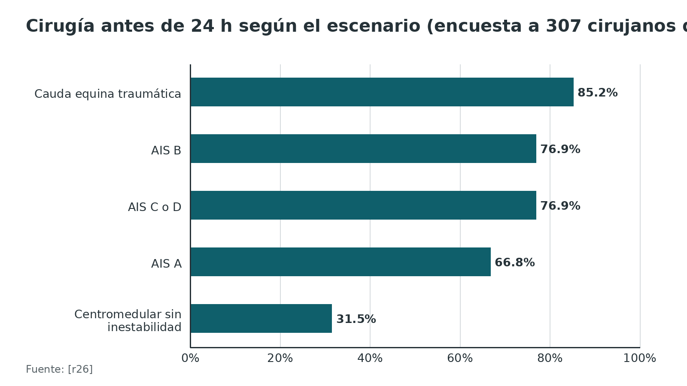
Referencias de este bloque
[r7] McKinley W, Santos K, Meade M, Brooke K. Incidence and outcomes of spinal cord injury clinical syndromes. J Spinal Cord Med 2007;30(3):215-24. doi:10.1080/10790268.2007.11753929 (cohorte · acceso abierto) https://doi.org/10.1080/10790268.2007.11753929
[r11] Consortium for Spinal Cord Medicine. Early acute management in adults with spinal cord injury: a clinical practice guideline for health-care professionals. J Spinal Cord Med 2008;31(4):403-79. doi:10.1080/10790268.2008.11760744 (guia · acceso abierto) https://doi.org/10.1080/10790268.2008.11760744
[r26] Teles AR, Ramos MB, Righesso O, Falavigna A. Surgical timing in traumatic spinal cord injury: current practice and obstacles to early surgery in Latin America. Spinal Cord 2022;60(4):368-374. doi:10.1038/s41393-022-00789-8 (serie · acceso resumen) https://doi.org/10.1038/s41393-022-00789-8
[r27] Kirshblum S, Snider B, Eren F, Guest J. Characterizing Natural Recovery after Traumatic Spinal Cord Injury. J Neurotrauma 2021;38(9):1267-1284. doi:10.1089/neu.2020.7473 (revision · acceso abierto) https://doi.org/10.1089/neu.2020.7473
[r44] GBD 2016 Traumatic Brain Injury and Spinal Cord Injury Collaborators. Global, regional, and national burden of traumatic brain injury and spinal cord injury, 1990-2016: a systematic analysis for the Global Burden of Disease Study 2016. Lancet Neurol 2019;18(1):56-87. doi:10.1016/S1474-4422(18)30415-0 (revision · acceso abierto) https://doi.org/10.1016/S1474-4422(18)30415-0
[r46] Marchesini N, Fernández Londoño LL, Griswold D, Rubiano AM. Early Stages Management of Traumatic Spinal Cord Injury in Latin America: A Scoping Review. World Neurosurg 2022;162:138-149.e29. doi:10.1016/j.wneu.2022.03.021 (revision · acceso resumen) https://doi.org/10.1016/j.wneu.2022.03.021

Mecanismo: lesión primaria, lesión secundaria y lesiones asociadas
Idea central. La LMA no es un golpe único. Hay una lesión primaria (el impacto, la compresión o la distracción) y una lesión secundaria (isquemia, edema, inflamación) que todavía podemos modificar. Esa ventana es la razón de ser del manejo inicial [r12].
Qué la produce. En el mundo dominan las caídas y los accidentes de tránsito [r44]. La lesión centromedular típica aparece en una persona con espondilosis cervical que sufre una hiperextensión, muchas veces una caída, con o sin fractura [r1]. El síndrome medular anterior se asocia con mecanismos de flexión, con daño directo por un fragmento óseo o un disco, o con falta de riego por oclusión de la arteria espinal anterior [r7]. La herida penetrante tiene más probabilidad de dejar una lesión neurológicamente completa que el trauma cerrado, y reduce la conversión de grado AIS al año [r27].
Por qué la perfusión pesa tanto. Una médula lesionada no regula bien su propio flujo, y cuando baja la presión sistólica el tejido sufre más que uno sano [r12]. Por eso la guía junta la presión arterial y la descompresión quirúrgica bajo una misma lógica: mejorar el riego y el oxígeno que recibe el tejido recuperable, y así frenar la isquemia secundaria [r12].
Lesiones asociadas que no se deben perder. Antes de cerrar la evaluación, busca lo que acompaña a la lesión medular. Primero, una encuesta terciaria completa [r11]. Después, lesión de tórax y abdomen, con sonda nasogástrica si hay que descomprimir el abdomen [r11]. Si el trauma fue de alta energía, piensa en la aorta; si la lesión es cervical, considera angio-TC o angio-RM para descartar daño cerebrovascular [r11]. Las fracturas de las extremidades se fijan temprano [r11]. Y no te confíes de una imagen ósea normal: existe la lesión medular sin anormalidad radiológica (SCIWORA) [r11].
Referencias de este bloque
[r1] Rupp R, Biering-Sørensen F, Burns SP, Graves DE, Guest J, Jones L, et al. International Standards for Neurological Classification of Spinal Cord Injury: Revised 2019. Top Spinal Cord Inj Rehabil 2021;27(2):1-22. doi:10.46292/sci2702-1 (guia · acceso abierto) https://doi.org/10.46292/sci2702-1
[r7] McKinley W, Santos K, Meade M, Brooke K. Incidence and outcomes of spinal cord injury clinical syndromes. J Spinal Cord Med 2007;30(3):215-24. doi:10.1080/10790268.2007.11753929 (cohorte · acceso abierto) https://doi.org/10.1080/10790268.2007.11753929
[r11] Consortium for Spinal Cord Medicine. Early acute management in adults with spinal cord injury: a clinical practice guideline for health-care professionals. J Spinal Cord Med 2008;31(4):403-79. doi:10.1080/10790268.2008.11760744 (guia · acceso abierto) https://doi.org/10.1080/10790268.2008.11760744
[r12] Kwon BK, Tetreault LA, Martin AR, Arnold PM, Marco RAW, Newcombe VFJ, et al. A Clinical Practice Guideline for the Management of Patients With Acute Spinal Cord Injury: Recommendations on Hemodynamic Management. Global Spine J 2024;14(3 Suppl):187S-211S. doi:10.1177/21925682231202348 (guia · acceso abierto) https://doi.org/10.1177/21925682231202348
[r27] Kirshblum S, Snider B, Eren F, Guest J. Characterizing Natural Recovery after Traumatic Spinal Cord Injury. J Neurotrauma 2021;38(9):1267-1284. doi:10.1089/neu.2020.7473 (revision · acceso abierto) https://doi.org/10.1089/neu.2020.7473
[r44] GBD 2016 Traumatic Brain Injury and Spinal Cord Injury Collaborators. Global, regional, and national burden of traumatic brain injury and spinal cord injury, 1990-2016: a systematic analysis for the Global Burden of Disease Study 2016. Lancet Neurol 2019;18(1):56-87. doi:10.1016/S1474-4422(18)30415-0 (revision · acceso abierto) https://doi.org/10.1016/S1474-4422(18)30415-0

Anatomía que necesitas para examinar: raíces, dermatomas, miotomas y tractos
Idea central. Para examinar bien necesitas dos mapas en la cabeza: por dónde sale cada raíz (dermatomas y miotomas) y por dónde viajan los tractos dentro de la médula, porque de ahí nacen los síndromes.
Raíces. El cuello tiene una raíz más que vértebras: C8 no tiene vértebra propia y emerge entre C7 y T1, mientras que de C1 a C7 cada raíz toma el nombre de la vértebra que queda por debajo [r1]. Para el examen estándar, C1 no aporta un punto sensitivo [r1]. En tórax y región lumbar la regla se invierte: cada una de las 12 torácicas y 5 lumbares sale por debajo de la vértebra de su nombre; las sacras lo hacen por los agujeros del sacro [r1]. El cordón termina, como referencia, a la altura de L1-L2 (cono medular), y desde ahí el saco dural solo lleva raíces lumbosacras: la cauda equina [r1].
Dermatoma y miotoma. Cada raíz tiene su dermatoma (la piel que sensa) y su miotoma (los músculos que mueve). El reparto, eso sí, es cruzado: casi ningún músculo vive de una sola raíz, ni ninguna raíz alimenta un solo músculo [r1]. Asignar un "músculo clave" a cada segmento es entonces un atajo pedagógico, y explica por qué perder una de sus dos raíces lo deja débil y no paralizado [r1].
Tractos que explican los síndromes. Por fuera corren los haces de sustancia blanca, a lo largo de la médula; por dentro, la sustancia gris guarda la mayoría de las neuronas [r1]. Cuando falla el territorio anterior (síndrome medular anterior), caen los tractos corticoespinal y espinotalámico y las columnas dorsales se salvan: desaparecen fuerza, dolor y temperatura, y quedan el tacto ligero y la posición articular [r1]. En una hemisección tipo Brown-Séquard el déficit es cruzado: propiocepción, vibración y fuerza se pierden del mismo lado, y dolor y temperatura del lado contrario [r1].
Qué ver en las figuras. El corte clásico de Gray muestra la médula dentro de sus meninges y cómo las raíces anterior y posterior se juntan en el nervio espinal. El esquema de tractos marca en rojo los descendentes (motores) y en azul los ascendentes (sensitivos): úsalo para ubicar qué se pierde en cada síndrome.
Tabla 2. Tractos y qué se pierde cuando fallan [r1]
Tracto o grupo | Qué examinas para evaluarlo | Dónde lo ves afectado
Corticoespinal | Fuerza voluntaria, escala 0 a 5 | Síndrome anterior; del mismo lado en Brown-Séquard [r1]
Espinotalámico | Pinchazo (dolor) y temperatura | Síndrome anterior; del lado contrario en Brown-Séquard [r1]
Columnas dorsales | Posición y movimiento articular (elemento opcional del ISNCSCI); vibración, fuera del ISNCSCI | Del mismo lado en Brown-Séquard; respetadas en el síndrome anterior [r1]

Referencias de este bloque
[r1] Rupp R, Biering-Sørensen F, Burns SP, Graves DE, Guest J, Jones L, et al. International Standards for Neurological Classification of Spinal Cord Injury: Revised 2019. Top Spinal Cord Inj Rehabil 2021;27(2):1-22. doi:10.46292/sci2702-1 (guia · acceso abierto) https://doi.org/10.46292/sci2702-1

Síndromes medulares incompletos: central, anterior, Brown-Séquard, cono y cauda
Idea central. Los síndromes incompletos son patrones anatómicos, no parte de la clasificación AIS. Te dicen qué parte de la médula falló, pero el grado AIS sigue mandando en el pronóstico [r1][r8].
Síndrome centromedular. Es el más común de todos. El escenario clásico es una persona con espondilosis cervical que sufre una hiperextensión, y el sello clínico es más debilidad en los brazos que en las piernas [r1]. En la serie de McKinley sus pacientes eran los mayores y los que llegaban más dependientes a rehabilitación [r7]. Pero "centromedular" es una etiqueta vaga: cuando se separó con criterios medibles, entre 1490 tetraplejías motoras incompletas el 17,5 % cumplió criterios de síndrome completo, el 25,6 % de síndrome unilateral y el 9 % de síndrome limítrofe [r8]. Estos subgrupos eran más a menudo AIS D, pero al alta funcionaban casi igual que el resto de las tetraplejías incompletas; lo que de verdad separó los resultados fue el grado AIS, no la etiqueta [r8].
Síndrome de Brown-Séquard. Piensa en una hemisección de la médula. Verlo "de libro" es raro: en la práctica se mezcla con rasgos de síndrome central, mezcla que algunos llaman Brown-Séquard plus [r1]. En una serie de rehabilitación, los pacientes con Brown-Séquard cervical ganaron más función que los centromedulares [r7].
Síndrome medular anterior. El paciente sigue sintiendo el roce y sabe dónde están sus articulaciones, pero desde el nivel hacia abajo no mueve y no distingue dolor ni temperatura [r1]. Es raro: se ha descrito en el 2,7 % de las LMA traumáticas, y su pronóstico motor es malo, con solo 10 a 20 % de probabilidad de recuperar músculo, según lo recogido en la introducción de la serie de McKinley [r7]. En esa serie fue el de estancia de rehabilitación más larga, con 36 días [r7].
Cono medular y cauda equina. En la cauda equina fallan raíces: piernas flácidas, vejiga e intestino arrefléxicos y sin reflejos sacros [r1]. El cono queda más arriba (zona L1-L2) y por eso puede dar signos de primera motoneurona junto con los de raíz; si la lesión del cono es alta, el bulbocavernoso y el reflejo anal pueden persistir, y a la cabecera del paciente separarlo de la cauda a veces no es posible [r1]. En la serie de McKinley sus resultados funcionales fueron similares [r7]. La cauda equina por disco, con su urgencia propia, tiene su capítulo hermano.
Para qué sirve en la decisión. El patrón te orienta sobre el mecanismo, la imagen que necesitas y la conversación con la familia. La decisión de operar y el pronóstico se anclan en el grado AIS y en la compresión que muestra la imagen, no en el nombre del síndrome [r8].
Tabla 3. Síndromes medulares incompletos: patrón clínico y qué esperar [r1] [r7] [r8]
Síndrome | Qué falla | Cómo se ve | Dato de pronóstico o frecuencia
Centromedular | Región central de la médula cervical | Brazos más débiles que piernas; espondilosis más hiperextensión [r1] | 44,0 % de los síndromes; el AIS manda en el resultado [r7][r8]
Brown-Séquard | Hemisección | Fuerza y propiocepción del mismo lado; dolor y temperatura del lado contrario [r1] | Mayor ganancia funcional que el centromedular en rehabilitación [r7]
Anterior | Dos tercios anteriores | Pierde fuerza, dolor y temperatura; conserva tacto ligero y posición [r1] | 10 a 20 % de probabilidad de recuperar músculo (citado) [r7]
Cono medular | Médula distal, L1-L2 | Signos mixtos; puede conservar reflejos sacros [r1] | Resultado funcional similar al de la cauda [r7]
Cauda equina | Raíces lumbosacras | Parálisis flácida, arreflexia, reflejos sacros ausentes [r1] | Resultado funcional similar al del cono [r7]

Figura 2. Autocuidado (FIM) al ingreso a rehabilitación por síndrome; a mayor puntaje, más independencia (serie con causas traumáticas y no traumáticas) [r7]
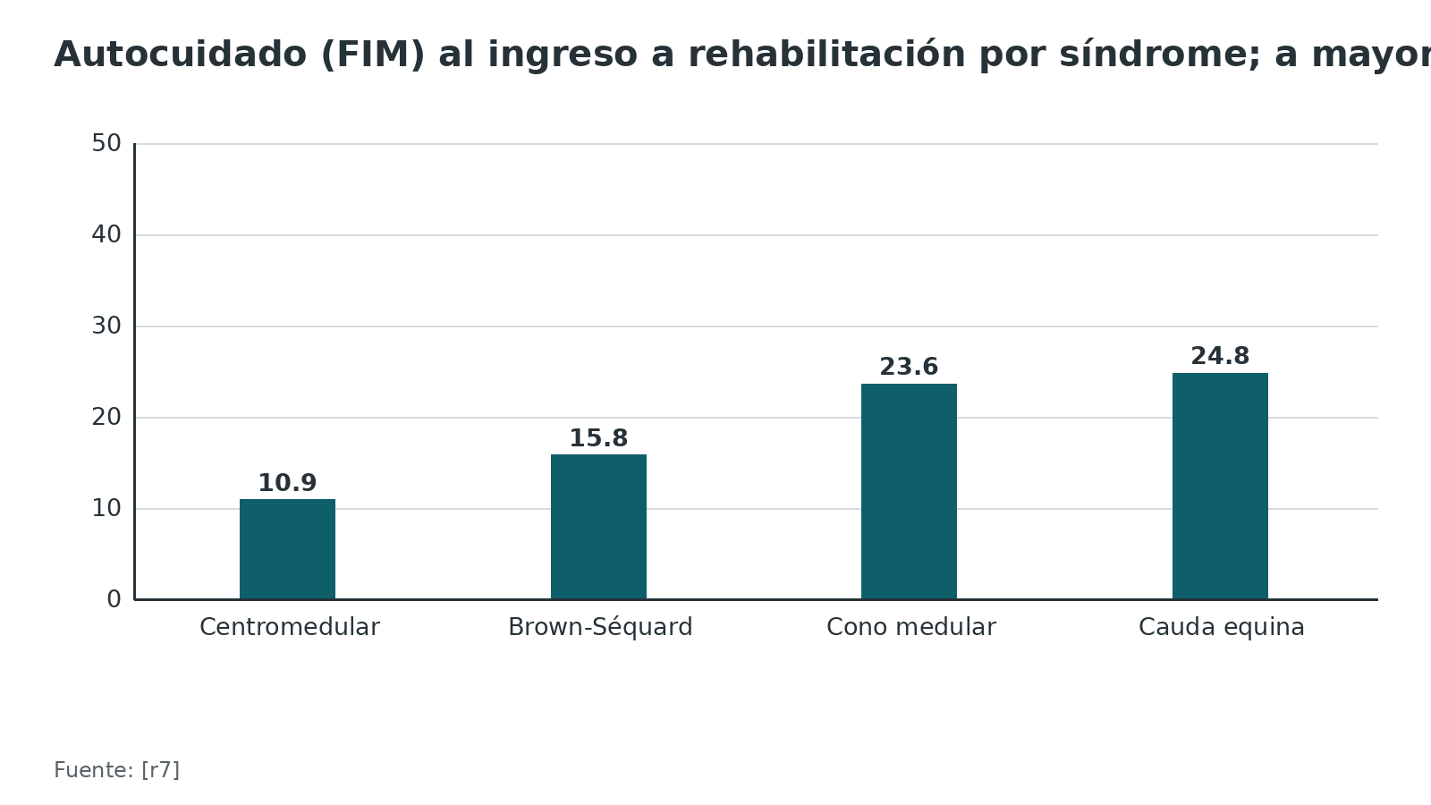
Figura 3. Estancia en rehabilitación según el síndrome [r7]
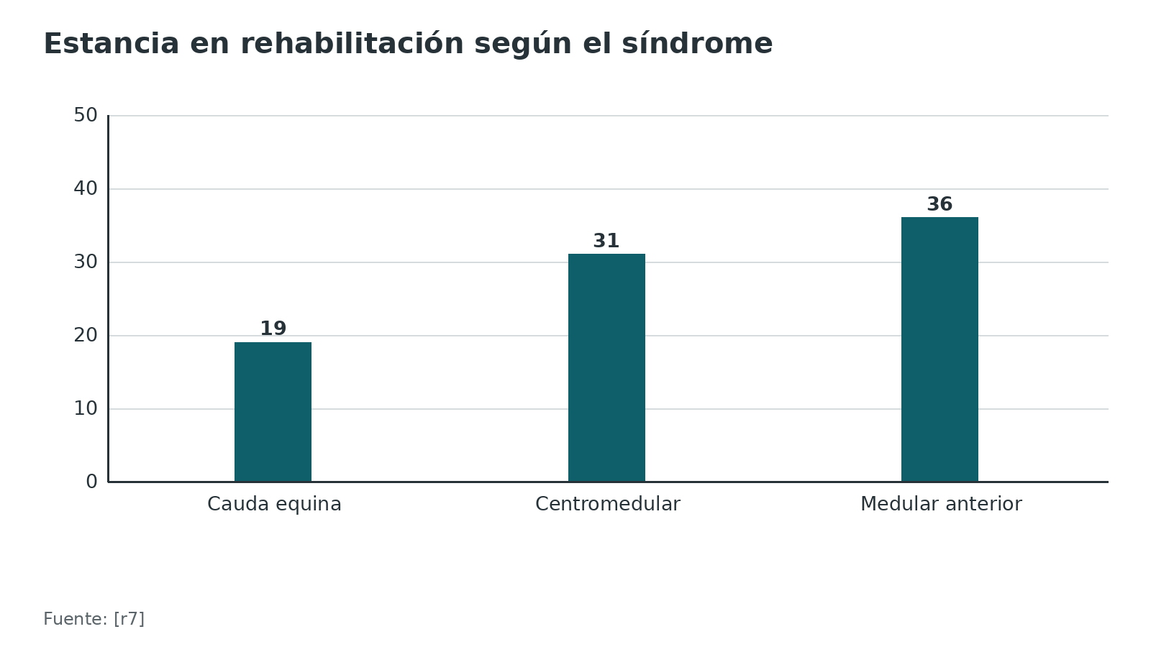
Referencias de este bloque
[r1] Rupp R, Biering-Sørensen F, Burns SP, Graves DE, Guest J, Jones L, et al. International Standards for Neurological Classification of Spinal Cord Injury: Revised 2019. Top Spinal Cord Inj Rehabil 2021;27(2):1-22. doi:10.46292/sci2702-1 (guia · acceso abierto) https://doi.org/10.46292/sci2702-1
[r7] McKinley W, Santos K, Meade M, Brooke K. Incidence and outcomes of spinal cord injury clinical syndromes. J Spinal Cord Med 2007;30(3):215-24. doi:10.1080/10790268.2007.11753929 (cohorte · acceso abierto) https://doi.org/10.1080/10790268.2007.11753929
[r8] Engel-Haber E, Snider B, Botticello A, Eren F, Kirshblum S. Clinical Subsets of Central Cord Syndrome: Is It a Distinct Entity from Other Forms of Incomplete Tetraplegia for Research? J Neurotrauma 2024;41(17-18):2133-2145. doi:10.1089/neu.2023.0613 (cohorte · acceso resumen) https://doi.org/10.1089/neu.2023.0613

Clasificación: niveles, NLI, grado AIS y zona de preservación parcial
Idea central. Clasificar es responder seis preguntas en orden: nivel sensitivo, nivel motor, nivel neurológico, completa o incompleta, grado AIS y zona de preservación parcial. Seguir ese orden ayuda a no mezclar los niveles [r1].
El orden. (1) Nivel sensitivo de cada lado: el dermatoma normal más caudal para pinchazo y para tacto ligero [r1]. (2) Nivel motor de cada lado. (3) Nivel neurológico de lesión (NLI): el más rostral de los cuatro niveles posibles, dos sensitivos y dos motores [r1]. (4) Completa o incompleta, según la preservación sacra. (5) Grado AIS. (6) Zona de preservación parcial (ZPP), que es el paso 6 de la hoja de clasificación [r1].
Cómo se arma el nivel motor. Busca el músculo clave más caudal que consiga fuerza de 3 o más, con la condición de que los de arriba estén normales [r1]. Un ejemplo: C7 sin actividad, C6 con grado 3 y C5 con grado 5 dan un nivel motor C6 en ese lado [r1]. Y donde no hay músculo clave que probar (C1 a C4, T2 a L1, S2 a S5), el nivel motor se toma igual al sensitivo, siempre que lo motor de arriba sea normal [r1].
Los grados AIS. A: ninguna función sacra, lesión completa [r1]. B: hay sensibilidad en S4-5 y ninguna función motora a más de tres niveles bajo el nivel motor de cada lado [r1]. C y D son lesiones motoras incompletas y se separan contando músculos [r1]: en C, menos de la mitad de los músculos clave bajo el NLI llega a fuerza de 3 [r1], y en D, la mitad o más lo logra [r1]. E: exámenes normales en alguien que antes tuvo déficit [r1].
Dos reglas que se confunden. Dos reglas parecidas que no se deben mezclar. Entre B y C manda el nivel motor de cada lado, y si el caso parece B, completa el examen con músculos no clave ubicados más de tres niveles bajo ese nivel [r1]. Entre C y D manda el NLI único [r1].
Qué cambió en 2019. La ZPP dejó de ser exclusiva de las lesiones completas: se anota también en las incompletas a las que les falta la contracción anal voluntaria o la sensibilidad sacra, y así definida pronostica mejor [r1]. Apareció el asterisco () para señalar que un valor examinado está alterado por algo ajeno a la LMA, y se dejó de recomendar el "5" [r1].
Dónde se equivoca la gente. Se pidió a 107 profesionales que clasificaran casos con la última edición: acertaron en 74,6 % del total; lo más fácil fue decir si la lesión era completa (95,3 %) y el nivel sensitivo (91,1 %), y lo más difícil la ZPP motora (54,7 %) y el grado AIS (57,3 %) [r3]. Los tropiezos típicos fueron documentar condiciones ajenas a la médula y calcular la ZPP en lesiones incompletas [r3].
Tabla 4. Los grados de la escala AIS [r1]
Grado | Qué significa | Qué buscar para asignarlo
A | Completa | Sin función sensitiva ni motora en S4-5 [r1]
B | Sensitiva incompleta | Sensibilidad en S4-5 y ninguna función motora más de tres niveles bajo el nivel motor de cada lado [r1]
C | Motora incompleta, función débil | Menos de la mitad de los músculos clave bajo el NLI con fuerza de 3 o más [r1]
D | Motora incompleta, función útil | La mitad o más de los músculos clave bajo el NLI con fuerza de 3 o más [r1]
E | Normal | Sensibilidad y fuerza normales en todos los segmentos en alguien con déficit previo [r1]

Referencias de este bloque
[r1] Rupp R, Biering-Sørensen F, Burns SP, Graves DE, Guest J, Jones L, et al. International Standards for Neurological Classification of Spinal Cord Injury: Revised 2019. Top Spinal Cord Inj Rehabil 2021;27(2):1-22. doi:10.46292/sci2702-1 (guia · acceso abierto) https://doi.org/10.46292/sci2702-1
[r3] Snider BA, Eren F, Reeves RK, Rupp R, Kirshblum SC. The International Standards for Neurological Classification of Spinal Cord Injury: Classification Accuracy and Challenges. Top Spinal Cord Inj Rehabil 2023;29(1):1-15. doi:10.46292/sci22-00036 (serie · acceso abierto) https://doi.org/10.46292/sci22-00036

Diagnóstico inicial: sospechar, inmovilizar y separar tres tipos de choque
Idea central. La LMA se sospecha por el mecanismo y por los signos, se confirma con el examen neurológico estandarizado y se completa con imagen. Mientras tanto la médula se protege inmovilizando y perfundiendo [r11].
A quién sospechar. Quien llega de la escena con alguno de estos cinco datos tiene riesgo de lesión cervical: conciencia alterada, intoxicación, fractura de extremidad u otra lesión que distrae, déficit neurológico focal o dolor espinal [r11]. La conducta es la misma para todo paciente con posible lesión espinal: inmovilizar desde el lugar del accidente hasta el tratamiento definitivo [r11], con collar rígido más soportes laterales sobre tabla o su equivalente [r11]. Ya en urgencias, sácalo de la tabla cuanto antes a una superficie firme y acolchada sin perder el alineamiento, y muévelo en bloque [r11].
Tres cosas que se confunden: choque neurogénico, hipovolémico y choque medular. Choque neurogénico: la médula pierde el tono simpático y aparecen hipotensión y bradicardia; es típico cuando la lesión está sobre T6 [r5]. Choque medular: es la depresión transitoria de los reflejos y del tono bajo la lesión, de causa fisiológica y no anatómica; se examina con el martillo, no con el tensiómetro, aunque convive con el componente autonómico [r5]. Y choque hipovolémico, el que no puedes pasar por alto: antes de atribuir la hipotensión a la médula, la guía de manejo temprano pide descartar otras lesiones y medir el déficit de base o el lactato [r11].
Qué dicen los números. ¿Qué tan frecuente es? Depende de cómo lo definas. En una cohorte de 84 adultos (56 cervicales y 28 torácicos) las cifras variaron mucho entre definiciones, y al combinar criterios hemodinámicos y de laboratorio la incidencia fue de 29 % en lesión cervical [r10]. Lo que más explicaba las discrepancias entre estudios era la hipovolemia [r10].
El choque medular tiene fases. Un modelo clásico lo divide en cuatro fases [r4]: arreflexia o hiporreflexia de 0 a 24 h, regreso inicial de reflejos de 1 a 3 días, hiperreflexia temprana de 4 días a 1 mes y espasticidad con hiperreflexia de 1 a 12 meses [r5]. Lo que no existe es un criterio único para declararlo terminado [r5].
Bradicardia. La lesión cervical aguda puede enlentecer el corazón hasta la hipotensión o la asistolia; ese riesgo se concentra en las primeras 2 semanas [r11]. Para el vasopresor, esa guía elige un fármaco que actúe sobre receptores alfa y beta (dopamina, noradrenalina o adrenalina): uno reemplaza el tono simpático perdido y el otro da soporte cronotrópico [r11].
Después, el examen. Haz un examen neurológico basal y repítelo en serie para detectar deterioro o mejoría [r11]. El paso a paso va en el bloque siguiente.
Tabla 5. Choque neurogénico, hipovolémico y choque medular: tres problemas distintos [r5] [r10] [r11]
Rasgo | Choque neurogénico | Choque hipovolémico | Choque medular
Qué es | Pérdida del tono simpático con hipotensión y bradicardia, típico sobre T6 [r5] | Pérdida de volumen por otra lesión: hay que buscarla antes de culpar a la médula [r11] | Depresión transitoria de reflejos y tono bajo la lesión, fisiológica y no anatómica [r5]
Cómo se ve | Hipotensión, bradicardia y piel hiperémica [r5] | Taquicardia y piel fría es lo habitual (práctica habitual / opinión experta) | Flacidez, arreflexia y pérdida de tono; fases de 0 a 24 h, 1 a 3 días, 4 días a 1 mes y 1 a 12 meses [r5]
Cómo se mide o se confirma | Se acepta tras excluir otras causas; con criterios hemodinámicos y de laboratorio fue del 29 % en lesión cervical [r10] | Déficit de base o lactato para medir la gravedad del choque [r11] | Examen neurológico y de reflejos seriado; no hay un criterio único de fin [r5]
Qué haces | Volumen sin sobrecarga y, luego, vasopresor con acción alfa y beta [r11] | Control de la fuente de sangrado y reposición, según tu protocolo ATLS (capítulo hermano) | Soporte general; interpreta con cautela el examen de reflejos mientras dure (práctica habitual / opinión experta)

Referencias de este bloque
[r4] Ditunno JF, Little JW, Tessler A, Burns AS. Spinal shock revisited: a four-phase model. Spinal Cord 2004;42(7):383-95. doi:10.1038/sj.sc.3101603 (revision · acceso resumen) https://doi.org/10.1038/sj.sc.3101603
[r5] Ko HY. Revisit Spinal Shock: Pattern of Reflex Evolution during Spinal Shock. Korean J Neurotrauma 2018;14(2):47-54. doi:10.13004/kjnt.2018.14.2.47 (revision · acceso abierto) https://doi.org/10.13004/kjnt.2018.14.2.47
[r10] Ruiz IA, Squair JW, Phillips AA, Lukac CD, Huang D, Oxciano P, et al. Incidence and Natural Progression of Neurogenic Shock after Traumatic Spinal Cord Injury. J Neurotrauma 2018;35(3):461-466. doi:10.1089/neu.2016.4947 (cohorte · acceso resumen) https://doi.org/10.1089/neu.2016.4947
[r11] Consortium for Spinal Cord Medicine. Early acute management in adults with spinal cord injury: a clinical practice guideline for health-care professionals. J Spinal Cord Med 2008;31(4):403-79. doi:10.1080/10790268.2008.11760744 (guia · acceso abierto) https://doi.org/10.1080/10790268.2008.11760744

Examen físico: el ISNCSCI paso a paso, su fiabilidad y el reflejo bulbocavernoso
Idea central. El ISNCSCI es un examen corto de dos mitades, sensibilidad y fuerza, más un tacto rectal. Casi todos los errores de clasificación nacen de hacerlo desordenado o de documentar mal lo que no se pudo examinar [r1][r3].
Condiciones. Acuesta al paciente boca arriba; solo el tacto rectal admite posición lateral. Así, el examen de hoy se puede comparar con el de mañana [r1]. Con columna inestable y sin ortesis, el giro para el tacto rectal es en bloque [r1]. Y no pierdas tiempo en reflejos tendinosos: el ISNCSCI no los usa para clasificar [r1].
Sensibilidad. Hay un punto clave por dermatoma, 28 por lado desde C2 hasta S4-5, y en cada uno pruebas dos modalidades [r1]. Tacto ligero: ojos del paciente cerrados y una sola pasada de mecha de algodón, en un trayecto de 1 cm como máximo [r1]. Para el pinchazo, un alfiler de seguridad abierto: un extremo agudo y otro romo, y el paciente debe distinguirlos [r1]. La vara de medir es la cara: 0 si no siente, 1 si siente distinto, 2 si siente igual que en la mejilla [r1]. ¿Dudas? Pide 10 intentos: 8 aciertos son el estándar, porque así adivinar por azar queda por debajo del 5 % [r1].
Fuerza. Para la fuerza usas 10 pares de miotomas (C5 a T1 y L2 a S1), de arriba hacia abajo, con una escala de 6 grados que va de 0 a 5 [r1]. Cuidado con la cadera si sospechas lesión aguda bajo T8: no la flexiones, activa ni pasivamente, más allá de 90°, porque aumentas el estrés en cifosis de la columna lumbar [r1].
Tacto rectal. Con el dedo en el recto buscas dos cosas que mueven el grado AIS: si el paciente nota presión anal profunda (DAP) y si puede contraer el esfínter a voluntad (VAC) [r1]. Se le dice "apriete mi dedo como si quisiera aguantar una evacuación" [r1]. Si la contracción aparece solo al pujar, sospecha un reflejo y anótala como ausente [r1]. Cuando ya hay tacto ligero o pinchazo en S4-5, te ahorras la DAP, pero el tacto rectal no se omite: la VAC solo se encuentra así [r1].
Puntajes. Por lado, el máximo es de 56 puntos para tacto ligero y 56 para pinchazo: 112 en total [r1]. En lo motor hay dos escalas separadas, de hasta 50 puntos en los miembros superiores y de 50 en los inferiores, y hace años que no se aconseja sumarlas [r1].
Lo que no se pudo examinar. Cuando algo no se puede examinar (yeso, quemadura, amputación), escribe NT y no un número [r1]. Si ese NT te impide fijar niveles o el grado AIS, el resultado es ND, y dejas el motivo escrito en comentarios [r1]. Si el valor está alterado por algo que no es la LMA, registras lo que encontraste, lo marcas con asterisco y aclaras en comentarios cómo lo consideraste para clasificar [r1].
Fiabilidad. En un estudio de fiabilidad participaron 16 examinadores entrenados y 16 pacientes (cada examinador evaluó a 3): la concordancia fue alta en fuerza (ICC de 0,97) y en tacto ligero (0,96), y algo menor en pinchazo (0,88) [r2]. Al repetir el examen, en lesiones completas la variación fue pequeña (menos de 2 puntos en fuerza y de 7 en sensibilidad), pero en las incompletas fue grande [r2]. Traducción: el examen es reproducible, aunque cuanto más incompleta la lesión, más oscila. Y al pasar de examinar a clasificar, la precisión de los profesionales fue de solo 74,6 %, por eso hace falta entrenamiento formal [r3].
Reflejo bulbocavernoso y choque medular. ¿Cuándo termina el choque medular? Depende de a quién preguntes: para unos, cuando vuelve el bulbocavernoso; para otros, cuando vuelven los reflejos tendinosos [r5]. Y una advertencia: si en una lesión cervical alta el arco sacro sigue respondiendo en pleno choque medular, eso no es preservación sacra [r5]. En el registro NACTN (769 pacientes) el reflejo estaba presente en 311 (40,4 %) y ausente en 458 (59,6 %) en la evaluación inicial [r6]. Como no se relacionó con la conversión de grado AIS ni con el cambio del puntaje motor, no sirve como marcador pronóstico [r6].
Tabla 6. Músculos clave y puntos sensitivos clave (selección para recordar) [r1]
Nivel | Músculo clave | Punto sensitivo clave
C5 | Flexores del codo | Lado radial de la fosa antecubital
C6 | Extensores de la muñeca | Pulgar, cara dorsal, falange proximal
C7 | Extensores del codo (tríceps) | Dedo medio, cara dorsal, falange proximal
C8 | Flexores profundos de los dedos (dedo medio) | Meñique, cara dorsal, falange proximal
T1 | Abductor del meñique | Lado cubital de la fosa antecubital
L2 | Flexores de la cadera | Cara anteromedial del muslo
L3 | Extensores de la rodilla | Cóndilo femoral medial
L4 | Dorsiflexores del tobillo | Maléolo medial
L5 | Extensor largo del dedo gordo | Dorso del pie, articulación metatarsofalángica del tercer dedo
S1 | Flexores plantares del tobillo | Cara lateral del talón
S2 a S4-5 | No tienen músculo clave | S2 fosa poplítea; S3 tuberosidad isquiática; S4-5 zona perianal a menos de 1 cm del borde mucocutáneo

Figura 4. Concordancia entre examinadores entrenados (ICC; 1 es concordancia perfecta) [r2]
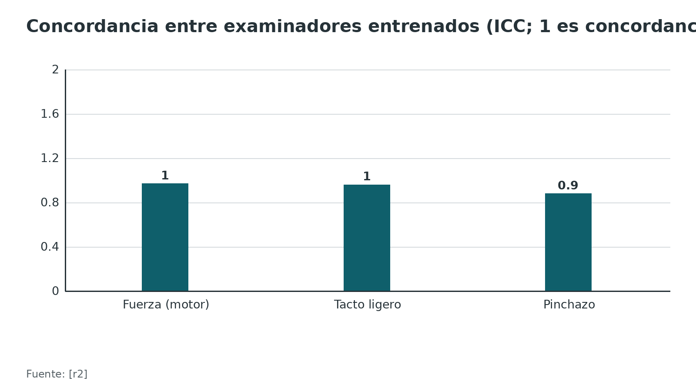
Figura 5. Precisión de 107 profesionales al clasificar casos con la edición 2019 del ISNCSCI [r3]
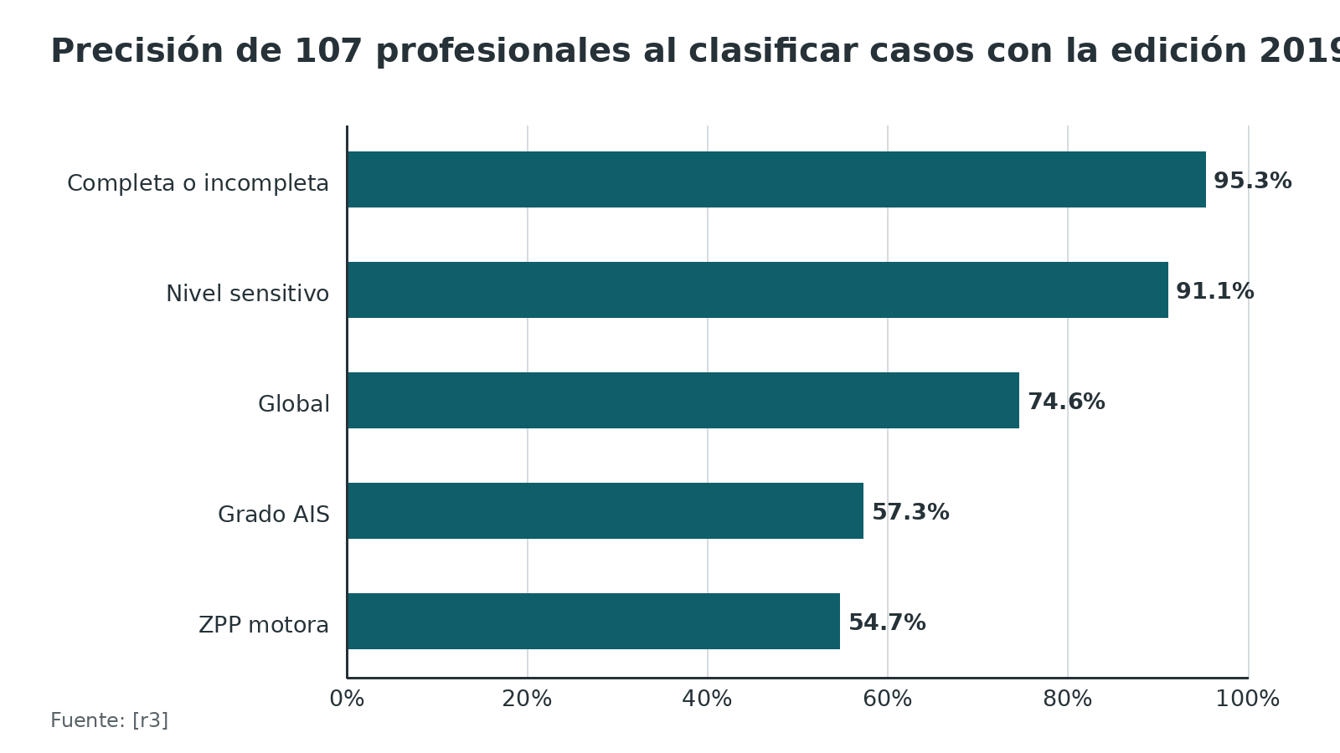
Referencias de este bloque
[r1] Rupp R, Biering-Sørensen F, Burns SP, Graves DE, Guest J, Jones L, et al. International Standards for Neurological Classification of Spinal Cord Injury: Revised 2019. Top Spinal Cord Inj Rehabil 2021;27(2):1-22. doi:10.46292/sci2702-1 (guia · acceso abierto) https://doi.org/10.46292/sci2702-1
[r2] Marino RJ, Jones L, Kirshblum S, Tal J, Dasgupta A. Reliability and repeatability of the motor and sensory examination of the international standards for neurological classification of spinal cord injury. J Spinal Cord Med 2008;31(2):166-70. doi:10.1080/10790268.2008.11760707 (serie · acceso abierto) https://doi.org/10.1080/10790268.2008.11760707
[r3] Snider BA, Eren F, Reeves RK, Rupp R, Kirshblum SC. The International Standards for Neurological Classification of Spinal Cord Injury: Classification Accuracy and Challenges. Top Spinal Cord Inj Rehabil 2023;29(1):1-15. doi:10.46292/sci22-00036 (serie · acceso abierto) https://doi.org/10.46292/sci22-00036
[r5] Ko HY. Revisit Spinal Shock: Pattern of Reflex Evolution during Spinal Shock. Korean J Neurotrauma 2018;14(2):47-54. doi:10.13004/kjnt.2018.14.2.47 (revision · acceso abierto) https://doi.org/10.13004/kjnt.2018.14.2.47
[r6] Mansoor Ali D, Sivaganesan A, Neal CJ, Thalheimer S, Ugiliweneza B, Toups EG, et al. Bulbocavernosus Reflex Has No Prognostic Features During the Acute Evaluation of Spinal Cord Injuries. J Neurotrauma 2023;40(17-18):1970-1975. doi:10.1089/neu.2022.0412 (cohorte · acceso resumen) https://doi.org/10.1089/neu.2022.0412

Imágenes: quién necesita imagen, TC y RM, con sensibilidad y especificidad
Idea central. La imagen no diagnostica la LMA: la médula se examina con la mano. La imagen dice por dónde está la compresión y la inestabilidad, y decide cómo y cuándo operar [r11][r36].
Quién necesita imagen en trauma cerrado. NEXUS declara de bajo riesgo a quien cumple las cinco: sin dolor en la línea media cervical, sin déficit focal, alerta, sin intoxicación y sin lesión dolorosa que distraiga [r32]. Probado en 34 069 pacientes, detectó casi todas las lesiones, con sensibilidad de 99,0 % a costa de una especificidad de 12,9 % [r32]. La regla canadiense, derivada en otro estudio con 8924 adultos alertas y estables, tuvo una especificidad de 42,5 % con sensibilidad de 100 % [r33]; manda a radiografía ante edad de 65 años o más, mecanismo peligroso o parestesias en las extremidades [r33]. Pero un paciente con LMA tiene déficit focal, de modo que nunca es de bajo riesgo según NEXUS: va directo a imagen [r32].
Radiografía simple o TC. Comparando técnicas, un metaanálisis halló que la radiografía simple detecta solo 52 % de las lesiones cervicales y la TC 98 % [r34]. Otro, de 17 estudios y 14 327 pacientes, concluyó que una TC moderna tiene sensibilidad y especificidad mayores de 99,9 % para lesión inestable, y un valor predictivo negativo de 100 % [r35]; por eso, para sus autores, en el paciente obnubilado o intubado una TC moderna sin lesión aguda basta para quitar el collar [r35]. Pero recuerda: una imagen ósea normal no descarta una LMA [r11].
Resonancia magnética. En una LMA, la guía de manejo temprano pide imagen de toda la columna y una RM del segmento lesionado o sospechoso [r11]. La guía AO Spine 2017 es más prudente: sugiere la RM antes de operar, cuando sea posible, para decidir mejor (evidencia muy baja), y en la fase aguda para anticipar el resultado neurológico (evidencia baja) [r36]. En 100 pacientes con LMA cervical seguidos de forma prospectiva, tres hallazgos anticiparon un peor resultado neurológico: la compresión máxima de la médula, la hemorragia intramedular y la tumefacción medular; para pronosticar, cuánto se comprime la médula sirvió más que la mera presencia de un canal estrecho [r37].
Tabla 7. Pruebas de imagen y decisión en trauma cerrado con sospecha de lesión espinal [r32] [r33] [r34] [r35] [r36] [r37]
Prueba o regla | Qué aporta | Dato
NEXUS (5 criterios clínicos) | Ayuda a no pedir imagen en pacientes alertas de bajo riesgo | Sensibilidad 99,0 % y especificidad 12,9 % [r32]
Regla canadiense de columna cervical | Selecciona a quién hacer radiografía en alertas y estables | Sensibilidad 100 % y especificidad 42,5 % [r33]
Radiografía simple | Menos sensible que la TC | Sensibilidad 52 % [r34]
TC | Primera prueba en politrauma y obnubilados | Sensibilidad 98 % [r34]; TC moderna sola con sensibilidad y especificidad por encima de 99,9 % para lesión inestable [r35]
RM | Compresión, disco, ligamentos, pronóstico | Sugerida antes de operar cuando sea factible [r36]; hemorragia intramedular, tumefacción y compresión máxima de la médula anticipan peor resultado [r37]

Figura 6. Reglas clínicas y TC para lesión cervical en trauma cerrado: sensibilidad (valor) y especificidad (valor 2) [r32] [r33] [r35]
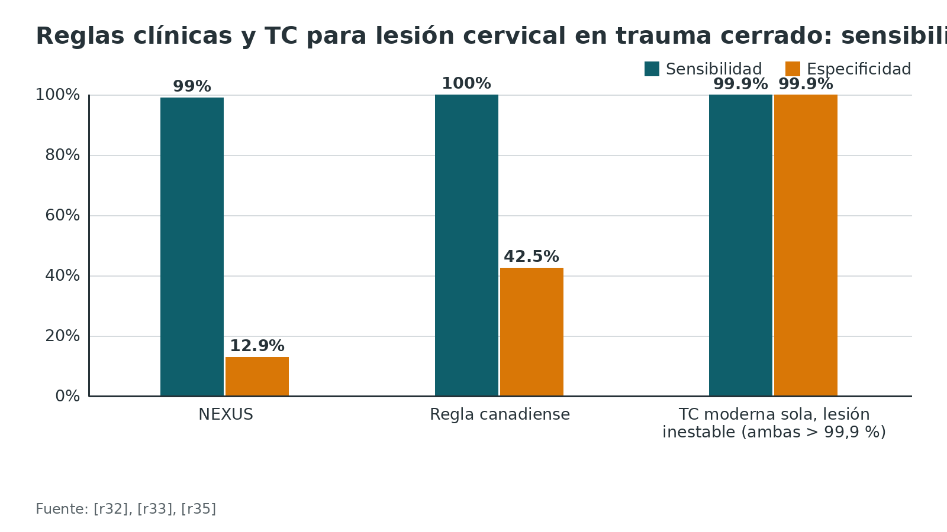
Figura 7. Sensibilidad para lesión cervical: radiografía simple frente a TC [r34]
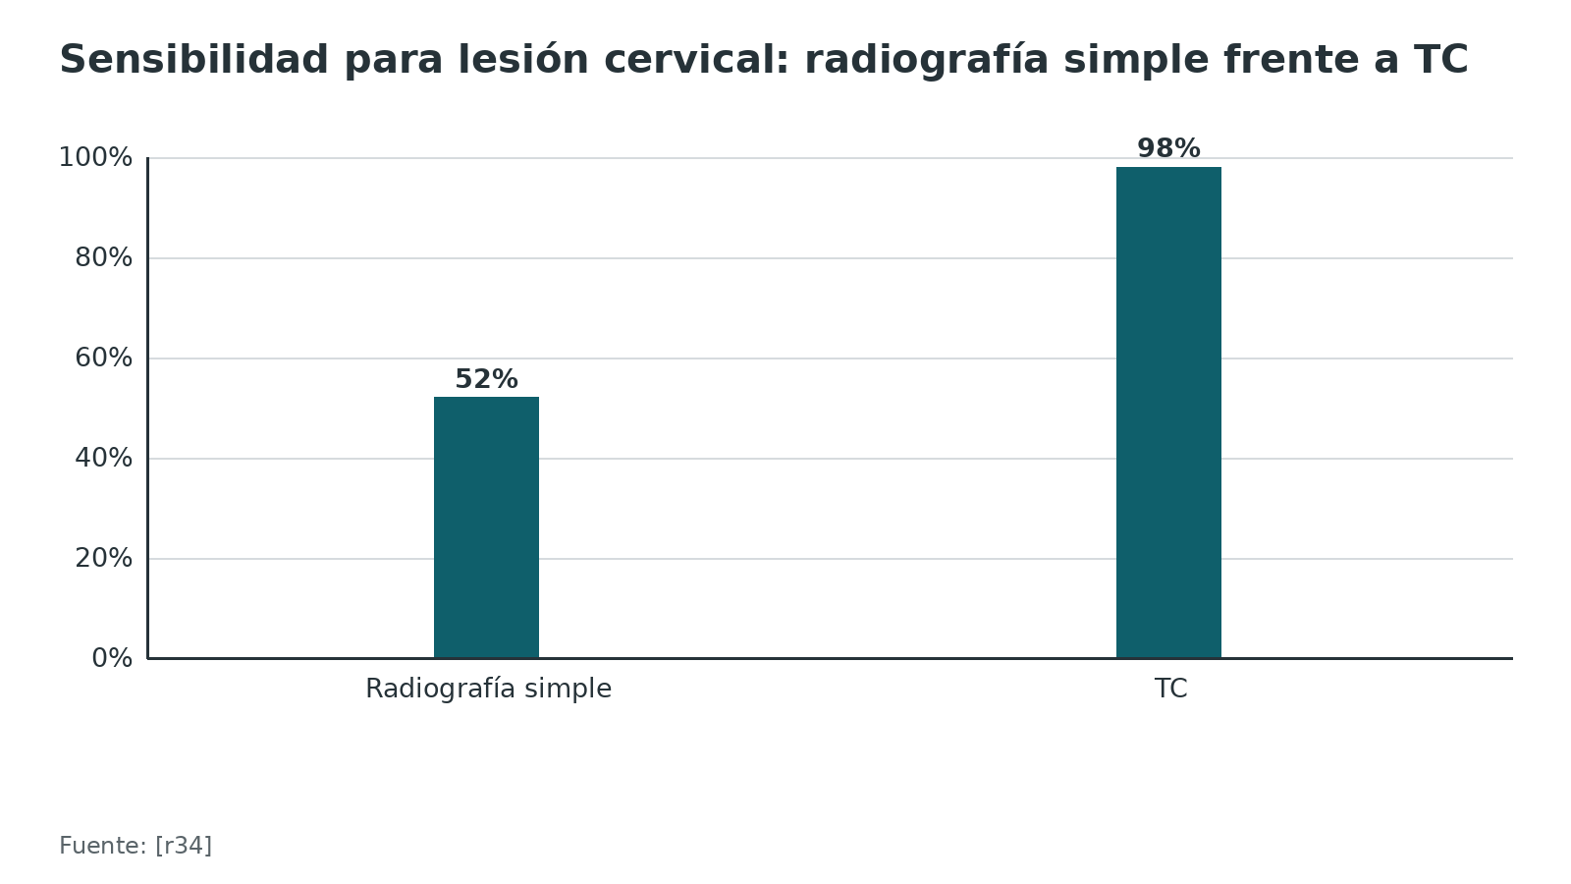
Referencias de este bloque
[r11] Consortium for Spinal Cord Medicine. Early acute management in adults with spinal cord injury: a clinical practice guideline for health-care professionals. J Spinal Cord Med 2008;31(4):403-79. doi:10.1080/10790268.2008.11760744 (guia · acceso abierto) https://doi.org/10.1080/10790268.2008.11760744
[r32] Hoffman JR, Mower WR, Wolfson AB, Todd KH, Zucker MI. Validity of a set of clinical criteria to rule out injury to the cervical spine in patients with blunt trauma. National Emergency X-Radiography Utilization Study Group. N Engl J Med 2000;343(2):94-9. doi:10.1056/NEJM200007133430203 (cohorte · acceso resumen) https://doi.org/10.1056/NEJM200007133430203
[r33] Stiell IG, Wells GA, Vandemheen KL, Clement CM, Lesiuk H, De Maio VJ, et al. The Canadian C-spine rule for radiography in alert and stable trauma patients. JAMA 2001;286(15):1841-8. doi:10.1001/jama.286.15.1841 (cohorte · acceso resumen) https://doi.org/10.1001/jama.286.15.1841
[r34] Holmes JF, Akkinepalli R. Computed tomography versus plain radiography to screen for cervical spine injury: a meta-analysis. J Trauma 2005;58(5):902-5. doi:10.1097/01.ta.0000162138.36519.2a (RS-MA · acceso resumen) https://doi.org/10.1097/01.ta.0000162138.36519.2a
[r35] Panczykowski DM, Tomycz ND, Okonkwo DO. Comparative effectiveness of using computed tomography alone to exclude cervical spine injuries in obtunded or intubated patients: meta-analysis of 14,327 patients with blunt trauma. J Neurosurg 2011;115(3):541-9. doi:10.3171/2011.4.JNS101672 (RS-MA · acceso resumen) https://doi.org/10.3171/2011.4.JNS101672
[r36] Fehlings MG, Martin AR, Tetreault LA, Aarabi B, Anderson P, Arnold PM, et al. A Clinical Practice Guideline for the Management of Patients With Acute Spinal Cord Injury: Recommendations on the Role of Baseline Magnetic Resonance Imaging in Clinical Decision Making and Outcome Prediction. Global Spine J 2017;7(3 Suppl):221S-230S. doi:10.1177/2192568217703089 (guia · acceso abierto) https://doi.org/10.1177/2192568217703089
[r37] Miyanji F, Furlan JC, Aarabi B, Arnold PM, Fehlings MG. Acute cervical traumatic spinal cord injury: MR imaging findings correlated with neurologic outcome--prospective study with 100 consecutive patients. Radiology 2007;243(3):820-7. doi:10.1148/radiol.2433060583 (cohorte · acceso resumen) https://doi.org/10.1148/radiol.2433060583

Algoritmo: de la llegada a la decisión quirúrgica
Cómo leerlo. Es una guía para estudiar, no un protocolo de tu hospital. Cada recuadro apunta a la fuente de la que sale; lo que no tiene estudio dice "práctica habitual" [r11][r12].
Algoritmo. Trauma con sospecha de lesión medular: del primer contacto a la cirugía [r11] [r12] [r1] [r36] [r20] [r23] [r26] [r38] [r41]
# | Tipo | Paso | Siguiente
1 | Inicio | Trauma con mecanismo, déficit neurológico, dolor espinal o alteración de la conciencia: asumir lesión medular hasta demostrar lo contrario [r11] | continuar → Inmovilizar todo el eje con collar rígido y soportes laterales sobre tabla o equivalente; trasladar en bloque al centro de trauma nivel I o a un centro de LMA [r11]
2 | Acción | Inmovilizar todo el eje con collar rígido y soportes laterales sobre tabla o equivalente; trasladar en bloque al centro de trauma nivel I o a un centro de LMA [r11] | continuar → A-B-C: vía aérea y ventilación con apoyo temprano en tetraplejía alta; buscar hemorragia antes de culpar al choque neurogénico [r11]
3 | Acción | A-B-C: vía aérea y ventilación con apoyo temprano en tetraplejía alta; buscar hemorragia antes de culpar al choque neurogénico [r11] | continuar → ¿Hipotensión (presión sistólica menor de 90 mmHg) o PAM bajo la meta? [r12]
4 | Decisión | ¿Hipotensión (presión sistólica menor de 90 mmHg) o PAM bajo la meta? [r12] | sí → Volumen sin sobrecarga y vasopresor o inotropo: PAM de al menos 75-80 mmHg, sin elevarla activamente sobre 90-95 mmHg, durante 3 a 7 días, en UCI o unidad de alta vigilancia [r12]; no → Examen ISNCSCI completo con tacto rectal: niveles, grado AIS y ZPP; repetirlo en serie [r1][r11]
5 | Acción | Volumen sin sobrecarga y vasopresor o inotropo: PAM de al menos 75-80 mmHg, sin elevarla activamente sobre 90-95 mmHg, durante 3 a 7 días, en UCI o unidad de alta vigilancia [r12] | continuar → Examen ISNCSCI completo con tacto rectal: niveles, grado AIS y ZPP; repetirlo en serie [r1][r11]
6 | Acción | Examen ISNCSCI completo con tacto rectal: niveles, grado AIS y ZPP; repetirlo en serie [r1][r11] | continuar → Imagen de toda la columna y RM de la zona lesionada, antes de operar si es posible [r11][r36]
7 | Acción | Imagen de toda la columna y RM de la zona lesionada, antes de operar si es posible [r11][r36] | continuar → Metilprednisolona: opción débil, no rutina; si tu servicio la usa, solo con inicio dentro de 8 h y 24 h de infusión; no 48 h [r20]
8 | Acción | Metilprednisolona: opción débil, no rutina; si tu servicio la usa, solo con inicio dentro de 8 h y 24 h de infusión; no 48 h [r20] | continuar → ¿Puede descomprimirse y estabilizarse dentro de 24 h en tu centro? [r23]
9 | Decisión | ¿Puede descomprimirse y estabilizarse dentro de 24 h en tu centro? [r23] | sí → Cirugía precoz de descompresión y estabilización, preferida dentro de 24 h en adultos, sea cual sea el nivel [r23]; no → Trasladar pronto a un centro con capacidad, sosteniendo perfusión y vía aérea durante el traslado [r11][r26]
10 | Acción | Cirugía precoz de descompresión y estabilización, preferida dentro de 24 h en adultos, sea cual sea el nivel [r23] | continuar → Sonda vesical, profilaxis de úlcera de estrés, cuidado de la piel, tromboprofilaxis dentro de 72 h y prevención de disreflexia [r11][r38][r41]
11 | Acción | Trasladar pronto a un centro con capacidad, sosteniendo perfusión y vía aérea durante el traslado [r11][r26] | continuar → Sonda vesical, profilaxis de úlcera de estrés, cuidado de la piel, tromboprofilaxis dentro de 72 h y prevención de disreflexia [r11][r38][r41]
12 | Acción | Sonda vesical, profilaxis de úlcera de estrés, cuidado de la piel, tromboprofilaxis dentro de 72 h y prevención de disreflexia [r11][r38][r41] | continuar → UCI o unidad de alta vigilancia y rehabilitación temprana [r11]
13 | Fin | UCI o unidad de alta vigilancia y rehabilitación temprana [r11] | —

Referencias de este bloque
[r1] Rupp R, Biering-Sørensen F, Burns SP, Graves DE, Guest J, Jones L, et al. International Standards for Neurological Classification of Spinal Cord Injury: Revised 2019. Top Spinal Cord Inj Rehabil 2021;27(2):1-22. doi:10.46292/sci2702-1 (guia · acceso abierto) https://doi.org/10.46292/sci2702-1
[r11] Consortium for Spinal Cord Medicine. Early acute management in adults with spinal cord injury: a clinical practice guideline for health-care professionals. J Spinal Cord Med 2008;31(4):403-79. doi:10.1080/10790268.2008.11760744 (guia · acceso abierto) https://doi.org/10.1080/10790268.2008.11760744
[r12] Kwon BK, Tetreault LA, Martin AR, Arnold PM, Marco RAW, Newcombe VFJ, et al. A Clinical Practice Guideline for the Management of Patients With Acute Spinal Cord Injury: Recommendations on Hemodynamic Management. Global Spine J 2024;14(3 Suppl):187S-211S. doi:10.1177/21925682231202348 (guia · acceso abierto) https://doi.org/10.1177/21925682231202348
[r20] Fehlings MG, Wilson JR, Tetreault LA, Aarabi B, Anderson P, Arnold PM, et al. A Clinical Practice Guideline for the Management of Patients With Acute Spinal Cord Injury: Recommendations on the Use of Methylprednisolone Sodium Succinate. Global Spine J 2017;7(3 Suppl):203S-211S. doi:10.1177/2192568217703085 (guia · acceso abierto) https://doi.org/10.1177/2192568217703085
[r23] Fehlings MG, Tetreault LA, Hachem L, Evaniew N, Ganau M, McKenna SL, et al. An Update of a Clinical Practice Guideline for the Management of Patients With Acute Spinal Cord Injury: Recommendations on the Role and Timing of Decompressive Surgery. Global Spine J 2024;14(3 Suppl):174S-186S. doi:10.1177/21925682231181883 (guia · acceso abierto) https://doi.org/10.1177/21925682231181883
[r26] Teles AR, Ramos MB, Righesso O, Falavigna A. Surgical timing in traumatic spinal cord injury: current practice and obstacles to early surgery in Latin America. Spinal Cord 2022;60(4):368-374. doi:10.1038/s41393-022-00789-8 (serie · acceso resumen) https://doi.org/10.1038/s41393-022-00789-8
[r36] Fehlings MG, Martin AR, Tetreault LA, Aarabi B, Anderson P, Arnold PM, et al. A Clinical Practice Guideline for the Management of Patients With Acute Spinal Cord Injury: Recommendations on the Role of Baseline Magnetic Resonance Imaging in Clinical Decision Making and Outcome Prediction. Global Spine J 2017;7(3 Suppl):221S-230S. doi:10.1177/2192568217703089 (guia · acceso abierto) https://doi.org/10.1177/2192568217703089
[r38] Fehlings MG, Tetreault LA, Aarabi B, Anderson P, Arnold PM, Brodke DS, et al. A Clinical Practice Guideline for the Management of Patients With Acute Spinal Cord Injury: Recommendations on the Type and Timing of Anticoagulant Thromboprophylaxis. Global Spine J 2017;7(3 Suppl):212S-220S. doi:10.1177/2192568217702107 (guia · acceso abierto) https://doi.org/10.1177/2192568217702107
[r41] Krassioukov A, Linsenmeyer TA, Beck LA, Elliott S, Gorman P, Kirshblum S, et al. Evaluation and Management of Autonomic Dysreflexia and Other Autonomic Dysfunctions: Preventing the Highs and Lows: Management of Blood Pressure, Sweating, and Temperature Dysfunction. Top Spinal Cord Inj Rehabil 2021;27(2):225-290. doi:10.46292/sci2702-225 (guia · acceso abierto) https://doi.org/10.46292/sci2702-225

Tratamiento inicial: presión, vía aérea, fármacos y cirugía temprana
Idea central. El tratamiento inicial se ordena por tiempo. Primero perfusión y vía aérea; después imagen y decisión quirúrgica, con la meta de operar dentro de 24 h [r23]; y durante los primeros días, prevención de complicaciones. De todo lo que se ha probado, la descompresión temprana tiene evidencia moderada [r23]; la perfusión se apoya en evidencia de calidad muy baja, aunque es de las pocas opciones disponibles [r12].
1. Presión arterial: qué meta y por cuánto tiempo. Primero lo básico: una presión sistólica menor de 90 mmHg se corrige cuanto antes [r12]. En 2013, AANS/CNS pedía una PAM de 85 a 90 mmHg durante los primeros 7 días [r12]. En 2024, AO Spine/Praxis la modificó: sugiere subir la PAM a por lo menos 75-80 mmHg, sin elevarla activamente sobre 90-95 mmHg, con evidencia de calidad muy baja y fuerza débil [r12], y mantener ese esfuerzo de 3 a 7 días, otra vez con evidencia muy baja [r12]. ¿Por qué el cambio? Una banda de solo 5 mmHg no se logra sostener en la práctica [r12], y ninguno de los 14 estudios que cruzaron PAM con recuperación fue de alta calidad ni probó causalidad [r12].
Qué respalda la meta. La mejor cifra a favor viene de un estudio en el que quienes dejaron caer la PAM por debajo de 85 mmHg durante más de 2 h en 5 días mejoraron de grado AIS en 11 %, frente a 57 % de quienes la sostuvieron [r12]. Otro, con 100 pacientes y registro minuto a minuto, vio que el tiempo en lecturas bajo 85 mmHg se relacionaba con la recuperación más que la PAM promedio, sin probar causalidad [r13]. Por encima de 95 mmHg, algunos estudios no vieron mejoría adicional y sí más complicaciones del vasopresor [r12]. En contra: cinco estudios no hallaron relación entre PAM y recuperación [r12], y un metaanálisis de 2026 (33 estudios, 3535 pacientes) comparó PAM estándar (65 mmHg o más) con aumentada (85 mmHg o más) sin diferencia en mejoría neurológica: 31,4 % frente a 37,6 % [r15]; la lectura de sus autores: evitar la hipotensión, sí; subir la PAM a todos por norma, sin beneficio demostrado [r15]. Una pista distinta: en 92 pacientes con catéter lumbar, cumplir metas de presión de perfusión medular de 60 a 65 mmHg, y no metas de PAM, fue lo que mejor acompañó a la recuperación [r14]. Y el tiempo importa: en un análisis adicional de esos estudios, lo que más pesó fue la exposición a una presión de perfusión medular baja durante las primeras 36 h [r12].
Qué fármaco. Elegir el fármaco es terreno sin mapa: la guía de 2024 deja la elección del vasopresor al médico tratante y no formula recomendación sobre la presión de perfusión medular, por falta de evidencia [r12]. En series observacionales la dopamina dio más complicaciones que la fenilefrina (76 % frente a 40 % en una de ellas) [r12], y de la noradrenalina no había estudios en LMA [r12]. En un cruce con medición de presión del LCR, la dopamina elevó la presión intratecal sin depender de la PAM, y así bajó la presión de perfusión medular [r12]. La guía anterior, la de manejo temprano, prefería un agente con efecto alfa y beta, como dopamina, noradrenalina o adrenalina [r11]. Y el precio de sostener 85 mmHg con vasopresores fue alto: tres series de un mismo centro reportaron complicaciones (taquicardia, bradicardia, fibrilación auricular) en 74,0 a 94,0 % [r12]. Todo esto ocurre en una UCI o unidad de alta vigilancia [r12].
2. Vía aérea y ventilación. En la tetraplejía alta, la guía de manejo temprano pide ofrecer apoyo ventilatorio desde el principio, vigilar de cerca la falla respiratoria de los primeros días y manejar las secreciones retenidas con tos asistida e insuflación-exsuflación [r11]. Al intubar, anticipa bradicardia e hipotensión, y evita la succinilcolina después de las primeras 48 h [r11]. Intubar de rutina a toda lesión motora completa sobre C5 es el protocolo convencional [r40]. Un grupo de 58 pacientes tratados sin esa rutina ilustra el riesgo: 13 (22,4 %) tuvieron una exacerbación respiratoria con intubación de urgencia, a los 3,5 días en promedio [r40], y esto le pasó a 3 de 8 pacientes (37,5 %) con lesión motora completa sobre C5 [r40]. El predictor independiente fueron las secreciones abundantes (OR de 7,19) [r40]. Si se prevé ventilación prolongada, la guía recomienda traqueostomía temprana durante la hospitalización [r11]. Un metaanálisis de 17 estudios y 2804 pacientes halló que adelantarla no modificó la mortalidad a corto plazo (RR de 0,84) pero acortó la ventilación mecánica en 13,1 días, la estancia en UCI en 10,20 días y la hospitalaria en 7,39 días [r39]. Aun así, falta evidencia de alto nivel sobre el momento óptimo [r39].
3. Vejiga, estómago e intestino. Desde la evaluación inicial va una sonda vesical permanente, o una punción suprapúbica si la uretra no se puede usar; no se retira mientras haya inestabilidad hemodinámica o haga falta un balance hídrico estricto [r11]. Un priapismo suele resolverse solo [r11]. Se indica profilaxis de úlcera de estrés; como el riesgo de sangrado digestivo propio de la LMA se concentra en las primeras 4 semanas, la profilaxis se suspende entonces salvo que exista otro factor de riesgo [r11]. En el lesionado cervical, la deglución se evalúa antes de darle nada por boca; se arranca el programa intestinal y, terminada la reanimación y sin signos de choque, la nutrición enteral dentro de las 24 a 48 h del ingreso [r11].
4. Metilprednisolona: qué dice cada fuente. Esta es la historia en orden. NASCIS II administró un bolo de 30 mg/kg y una infusión de 5,4 mg/kg por hora durante 23 horas [r16]. Casi todos los pacientes (95 %) se trataron antes de 14 h [r16]. A los 6 meses, solo quienes la recibieron dentro de 8 h mejoraron más que el grupo placebo en el puntaje motor (16,0 frente a 11,2; p de 0,03) [r16]. NASCIS III comparó 24 h con 48 h en 499 pacientes tratados dentro de 8 h [r17]: el régimen de 48 h solo marcó diferencia si empezó entre las 3 y 8 h, y en ese subgrupo hubo más sepsis y neumonía graves [r17]. La revisión Cochrane de 2012 reunió 8 ensayos, 7 con metilprednisolona, y concluyó que mejora el resultado hasta un año si se da en las primeras 8 h, pero su único autor firma varios de los ensayos que incluye [r18]. Un metaanálisis posterior (4 ensayos y 17 estudios observacionales) no encontró beneficio motor a largo plazo (diferencia de -1,11 puntos, confianza baja) y sí más sangrado digestivo en los estudios observacionales (RR de 2,18) [r19]. Las guías llegaron a posiciones distintas: la de manejo temprano de 2008 no halló evidencia clínica para recomendar ningún neuroprotector, esteroides incluidos [r11], y la de AO Spine de 2017 sugiere ofrecer 24 h de infusión como opción si se empieza dentro de 8 h, no ofrecerla después de 8 h y no ofrecer 48 h [r20]. Mensaje: no es rutina; si tu servicio la usa, es una opción débil con una ventana corta de 8 h [r20].
5. Riluzol. RISCIS dio riluzol (inicio dentro de 12 h, durante 14 días) o placebo; de los 131 que completaron la evaluación a 6 meses, 65 recibieron riluzol y 66 placebo [r45]. Si miras solo el puntaje motor total, no hubo diferencia significativa (p de 0,28); si combinas desenlaces en una prueba global, el riluzol sale mejor (p de 0,04) y tiene 58 % de probabilidad de dar mejor resultado general [r45]. Donde más se notó fue en AIS A [r45]. Sus autores lo llaman prometedor y piden estudios de mejor calidad [r45]. Por ahora no es tratamiento estándar.
6. Cirugía precoz. Empieza por el estudio que movió la práctica. STASCIS siguió de forma prospectiva a 313 pacientes con LMA cervical operados temprano (14,2 h en promedio) o tarde (48,3 h) [r21]. Mejoraron 2 o más grados AIS el 19,8 % de los tempranos y el 8,8 % de los tardíos (OR de 2,57) [r21], con complicaciones de 24,2 % frente a 30,5 %, sin diferencia significativa [r21]. Al juntar datos individuales de 1548 pacientes, la recuperación motora total fue de 23,7 puntos con cirugía temprana frente a 19,7 con tardía [r22], y la ganancia se pierde sobre todo en las primeras 24-36 h, para luego aplanarse [r22]. Para la columna toracolumbar hay un ensayo aleatorizado de 73 pacientes: operar antes de 24 h, en vez de entre 24 y 72 h, mejoró 2 o más grados AIS en 24,3 % frente a 5,6 % (OR de 5,46), sin diferencia en mejoría de 1 o más grados (45,9 % frente a 33,3 %) [r24]. Un metaanálisis de 26 estudios y 3574 pacientes calculó un OR de 1,85 de mejorar al menos un grado con cirugía temprana, y de 3,37 si se operó antes de 8 a 12 h, pero con evidencia de baja calidad [r25]. De ahí la guía AO Spine de 2024: ofrecer cirugía en 24 h o menos como opción preferida en adultos, sea cual sea el nivel, con recomendación fuerte, evidencia moderada y un RR de 2,76 a los 6 meses para mejorar 2 o más grados AIS [r23]. No pudo recomendar la cirugía ultratemprana por falta de evidencia [r23]. En el síndrome centromedular (186 pacientes), operar temprano mejoró la recuperación del miembro superior y, en AIS C, el puntaje motor total (diferencia de 9,5 puntos), sin diferencias en AIS D [r9]. Y en Latinoamérica solo el 31,5 % de los cirujanos opera en 24 h un centromedular sin inestabilidad [r26].
Tabla 8. Metas de presión arterial media en LMA aguda: qué ha dicho cada guía [r11] [r12]
Fuente | Meta de PAM | Duración | Fuerza
Estudios no controlados citados por la guía de manejo temprano (2008) | 85 mmHg | Al menos 7 días [r11] | Sin evidencia controlada [r11]
AANS/CNS (2013) | 85 a 90 mmHg [r12] | 7 días [r12] | Recomendación, citada por la guía de 2024 [r12]
AO Spine/Praxis (2024) | Al menos 75-80 mmHg; sin elevar activamente sobre 90-95 mmHg [r12] | 3 a 7 días [r12] | Débil, con evidencia muy baja [r12]

Tabla 9. Metilprednisolona en LMA aguda: qué muestra cada fuente [r11] [r16] [r17] [r18] [r19] [r20]
Fuente | Diseño | Qué halló
NASCIS II (1990) | ECA | Mejor puntaje motor a los 6 meses si se dio dentro de 8 h (16,0 frente a 11,2) [r16]
NASCIS III (1997) | ECA, 499 pacientes | 48 h solo fue mejor si empezó a las 3-8 h; más sepsis y neumonía graves [r17]
Cochrane (2012) | RS-MA, 8 ensayos | Mejora el resultado hasta 1 año si se da dentro de 8 h; su autor firma varios de los ensayos incluidos [r18]
Evaniew (2016) | RS-MA, 4 ECA y 17 observacionales | Sin beneficio motor a largo plazo (DM de -1,11); más sangrado digestivo en observacionales [r19]
AO Spine (2017) | Guía GRADE | Ofrecer 24 h solo como opción si se empieza en 8 h; no ofrecer 48 h [r20]
Guía de manejo temprano (2008) | Guía | Sin evidencia para recomendar ningún neuroprotector, esteroides incluidos [r11]

Tabla 10. Cirugía temprana frente a tardía en LMA: la evidencia en una tabla [r21] [r22] [r23] [r24] [r25]
Estudio | Población y diseño | Resultado principal
STASCIS (2012) | 313 pacientes cervicales, cohorte prospectiva | ≥2 grados AIS: 19,8 % frente a 8,8 % (OR de 2,57) [r21]
Análisis agrupado (2021) | 1548 pacientes, datos individuales | Motor total 23,7 frente a 19,7 puntos; descenso en 24-36 h [r22]
ECA toracolumbar (2020) | 73 pacientes | ≥2 grados AIS: 24,3 % frente a 5,6 % (OR de 5,46) [r24]
Metaanálisis (2021) | 26 estudios, 3574 pacientes | ≥1 grado AIS: OR de 1,85; OR de 3,37 si antes de 8-12 h [r25]
Guía AO Spine (2024) | Revisión sistemática y GRADE | Cirugía en 24 h o menos preferida; sin recomendación ultratemprana [r23]

Figura 8. Mejoría de 2 o más grados AIS según el momento de la cirugía [r21] [r24]
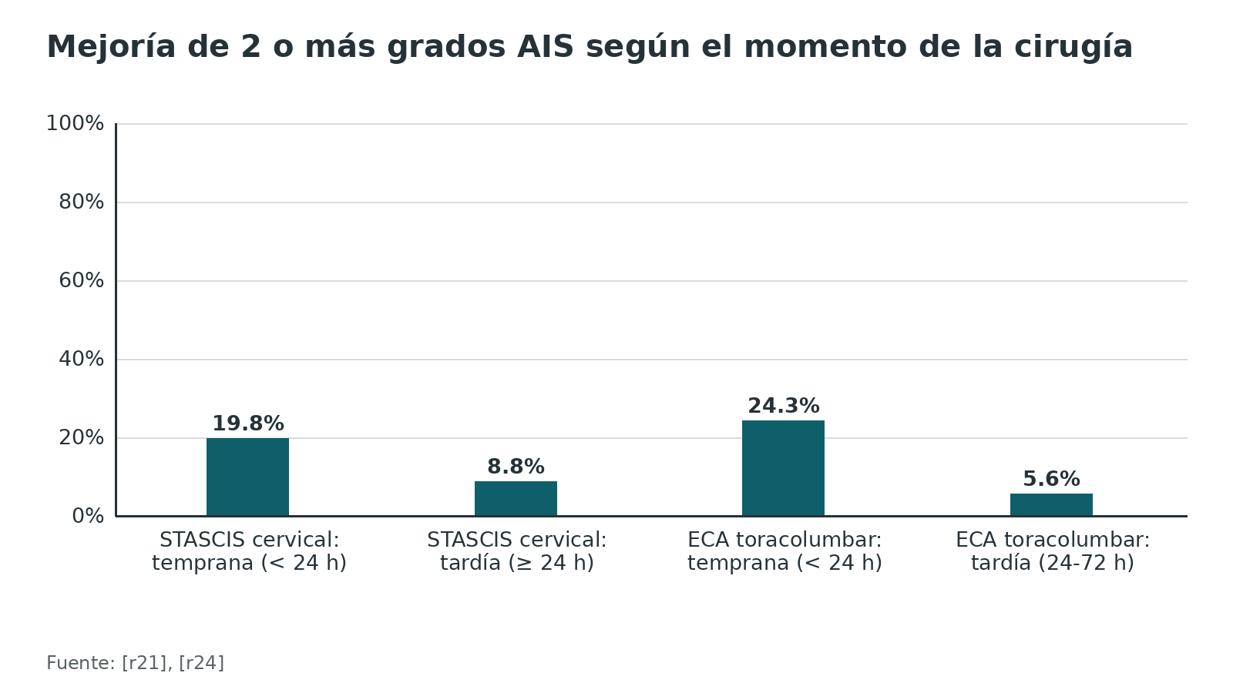
Figura 9. Mejoría de grado AIS en el estudio que midió el cumplimiento de PAM ≥ 85 mmHg [r12]
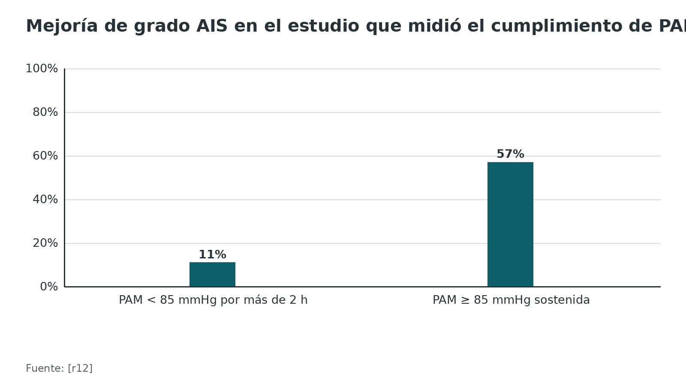
Figura 10. Mejoría neurológica según la meta de PAM (metaanálisis de 33 estudios) [r15]
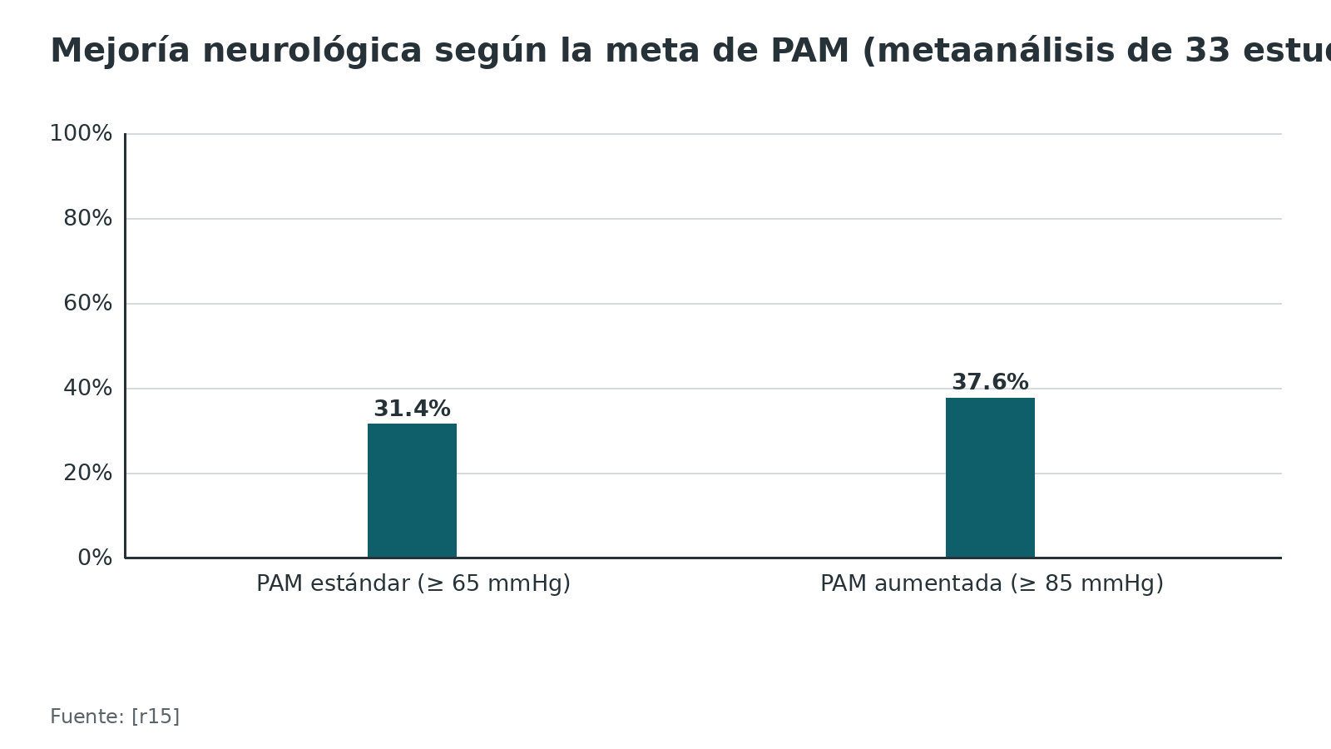
Referencias de este bloque
[r9] Badhiwala JH, Wilson JR, Harrop JS, Vaccaro AR, Aarabi B, Geisler FH, et al. Early vs Late Surgical Decompression for Central Cord Syndrome. JAMA Surg 2022;157(11):1024-1032. doi:10.1001/jamasurg.2022.4454 (cohorte · acceso abierto) https://doi.org/10.1001/jamasurg.2022.4454
[r11] Consortium for Spinal Cord Medicine. Early acute management in adults with spinal cord injury: a clinical practice guideline for health-care professionals. J Spinal Cord Med 2008;31(4):403-79. doi:10.1080/10790268.2008.11760744 (guia · acceso abierto) https://doi.org/10.1080/10790268.2008.11760744
[r12] Kwon BK, Tetreault LA, Martin AR, Arnold PM, Marco RAW, Newcombe VFJ, et al. A Clinical Practice Guideline for the Management of Patients With Acute Spinal Cord Injury: Recommendations on Hemodynamic Management. Global Spine J 2024;14(3 Suppl):187S-211S. doi:10.1177/21925682231202348 (guia · acceso abierto) https://doi.org/10.1177/21925682231202348
[r13] Hawryluk G, Whetstone W, Saigal R, Ferguson A, Talbott J, Bresnahan J, et al. Mean Arterial Blood Pressure Correlates with Neurological Recovery after Human Spinal Cord Injury: Analysis of High Frequency Physiologic Data. J Neurotrauma 2015;32(24):1958-67. doi:10.1089/neu.2014.3778 (cohorte · acceso resumen) https://doi.org/10.1089/neu.2014.3778
[r14] Squair JW, Bélanger LM, Tsang A, Ritchie L, Mac-Thiong JM, Parent S, et al. Empirical targets for acute hemodynamic management of individuals with spinal cord injury. Neurology 2019;93(12):e1205-e1211. doi:10.1212/WNL.0000000000008125 (cohorte · acceso resumen) https://doi.org/10.1212/WNL.0000000000008125
[r15] Kale KM, Patel S, Nischal SA, Ceccon L, Heller J, Jallo J, et al. Mean Arterial Pressure Augmentation for Acute Traumatic Spinal Cord Injury: A Systematic Review and Meta-Analysis of Neurological Recovery and Mortality. Global Spine J 2026. Publicación anticipada en línea. doi:10.1177/21925682261458879 (RS-MA · acceso abierto) https://doi.org/10.1177/21925682261458879
[r16] Bracken MB, Shepard MJ, Collins WF, Holford TR, Young W, Baskin DS, et al. A randomized, controlled trial of methylprednisolone or naloxone in the treatment of acute spinal-cord injury. Results of the Second National Acute Spinal Cord Injury Study. N Engl J Med 1990;322(20):1405-11. doi:10.1056/NEJM199005173222001 (ECA · acceso resumen) https://doi.org/10.1056/NEJM199005173222001
[r17] Bracken MB, Shepard MJ, Holford TR, Leo-Summers L, Aldrich EF, Fazl M, et al. Administration of methylprednisolone for 24 or 48 hours or tirilazad mesylate for 48 hours in the treatment of acute spinal cord injury. Results of the Third National Acute Spinal Cord Injury Randomized Controlled Trial. National Acute Spinal Cord Injury Study. JAMA 1997;277(20):1597-604. doi:10.1001/jama.1997.03540440031029 (ECA · acceso resumen) https://doi.org/10.1001/jama.1997.03540440031029
[r18] Bracken MB. Steroids for acute spinal cord injury. Cochrane Database Syst Rev 2012;1(1):CD001046. doi:10.1002/14651858.CD001046.pub2 (RS-MA · acceso resumen) https://doi.org/10.1002/14651858.CD001046.pub2
[r19] Evaniew N, Belley-Côté EP, Fallah N, Noonan VK, Rivers CS, Dvorak MF. Methylprednisolone for the Treatment of Patients with Acute Spinal Cord Injuries: A Systematic Review and Meta-Analysis. J Neurotrauma 2016;33(5):468-81. doi:10.1089/neu.2015.4192 (RS-MA · acceso abierto) https://doi.org/10.1089/neu.2015.4192
[r20] Fehlings MG, Wilson JR, Tetreault LA, Aarabi B, Anderson P, Arnold PM, et al. A Clinical Practice Guideline for the Management of Patients With Acute Spinal Cord Injury: Recommendations on the Use of Methylprednisolone Sodium Succinate. Global Spine J 2017;7(3 Suppl):203S-211S. doi:10.1177/2192568217703085 (guia · acceso abierto) https://doi.org/10.1177/2192568217703085
[r21] Fehlings MG, Vaccaro A, Wilson JR, Singh A, W Cadotte D, Harrop JS, et al. Early versus delayed decompression for traumatic cervical spinal cord injury: results of the Surgical Timing in Acute Spinal Cord Injury Study (STASCIS). PLoS One 2012;7(2):e32037. doi:10.1371/journal.pone.0032037 (cohorte · acceso abierto) https://doi.org/10.1371/journal.pone.0032037
[r22] Badhiwala JH, Wilson JR, Witiw CD, Harrop JS, Vaccaro AR, Aarabi B, et al. The influence of timing of surgical decompression for acute spinal cord injury: a pooled analysis of individual patient data. Lancet Neurol 2021;20(2):117-126. doi:10.1016/S1474-4422(20)30406-3 (cohorte · acceso resumen) https://doi.org/10.1016/S1474-4422(20)30406-3
[r23] Fehlings MG, Tetreault LA, Hachem L, Evaniew N, Ganau M, McKenna SL, et al. An Update of a Clinical Practice Guideline for the Management of Patients With Acute Spinal Cord Injury: Recommendations on the Role and Timing of Decompressive Surgery. Global Spine J 2024;14(3 Suppl):174S-186S. doi:10.1177/21925682231181883 (guia · acceso abierto) https://doi.org/10.1177/21925682231181883
[r24] Haghnegahdar A, Behjat R, Saadat S, Badhiwala J, Farrokhi MR, Niakan A, et al. A Randomized Controlled Trial of Early versus Late Surgical Decompression for Thoracic and Thoracolumbar Spinal Cord Injury in 73 Patients. Neurotrauma Rep 2020;1(1):78-87. doi:10.1089/neur.2020.0027 (ECA · acceso abierto) https://doi.org/10.1089/neur.2020.0027
[r25] Hsieh YL, Tay J, Hsu SH, Chen WT, Fang YD, Liew CQ, et al. Early versus Late Surgical Decompression for Traumatic Spinal Cord Injury on Neurological Recovery: A Systematic Review and Meta-Analysis. J Neurotrauma 2021;38(21):2927-2936. doi:10.1089/neu.2021.0102 (RS-MA · acceso resumen) https://doi.org/10.1089/neu.2021.0102
[r26] Teles AR, Ramos MB, Righesso O, Falavigna A. Surgical timing in traumatic spinal cord injury: current practice and obstacles to early surgery in Latin America. Spinal Cord 2022;60(4):368-374. doi:10.1038/s41393-022-00789-8 (serie · acceso resumen) https://doi.org/10.1038/s41393-022-00789-8
[r38] Fehlings MG, Tetreault LA, Aarabi B, Anderson P, Arnold PM, Brodke DS, et al. A Clinical Practice Guideline for the Management of Patients With Acute Spinal Cord Injury: Recommendations on the Type and Timing of Anticoagulant Thromboprophylaxis. Global Spine J 2017;7(3 Suppl):212S-220S. doi:10.1177/2192568217702107 (guia · acceso abierto) https://doi.org/10.1177/2192568217702107
[r39] Foran SJ, Taran S, Singh JM, Kutsogiannis DJ, McCredie V. Timing of tracheostomy in acute traumatic spinal cord injury: A systematic review and meta-analysis. J Trauma Acute Care Surg 2022;92(1):223-231. doi:10.1097/TA.0000000000003394 (RS-MA · acceso abierto) https://doi.org/10.1097/TA.0000000000003394
[r40] Yonemitsu T, Kinoshita A, Nagata K, Morishita M, Yamaguchi T, Kato S. Timely intubation with early prediction of respiratory exacerbation in acute traumatic cervical spinal cord injury. BMC Emerg Med 2021;21(1):136. doi:10.1186/s12873-021-00530-3 (cohorte · acceso abierto) https://doi.org/10.1186/s12873-021-00530-3
[r45] Fehlings MG, Pedro KM, Alvi MA, Moghaddamjou A, Harrop JS, Stanford R, et al. The sodium-glutamate antagonist riluzole improves outcome after acute spinal cord injury: results from the RISCIS randomised controlled trial analysed using a global statistical analytic technique. EBioMedicine 2025;118:105863. doi:10.1016/j.ebiom.2025.105863 (ECA · acceso abierto) https://doi.org/10.1016/j.ebiom.2025.105863

Técnica: inmovilizar, girar en bloque, intubar y titular la presión
Idea central. Aquí no hay una sola técnica quirúrgica que decida el capítulo, sino maniobras de las primeras horas que, mal hechas, agravan la lesión. Lo que no tiene estudio se rotula "práctica habitual / opinión experta" y no lleva cifra.
Inmovilización. La pareja es collar rígido y soportes laterales sobre tabla o equivalente, y no se retira hasta el tratamiento definitivo [r11]. Apenas se pueda, cambia al paciente a una superficie firme y acolchada sin romper el alineamiento, y mira la piel de la espalda al sacar la tabla [r11]. Si la tabla va a durar, toma medidas contra las úlceras por presión [r11].
Girar en bloque. Necesitas manos suficientes para mantener la columna alineada y no arrastrar la piel; el tronco gira como un solo bloque en cada cambio de posición o traslado [r11]. Y para el tacto rectal con columna inestable: giro en bloque o una versión abreviada en supino [r1].
Vía aérea. Antes de intubar a un tetrapléjico se anticipan bradicardia e hipotensión, y se evita la succinilcolina pasadas las primeras 48 h [r11]. Mantener la alineación manual en línea durante la laringoscopia es práctica habitual / opinión experta.
Monitoreo de la presión. La meta de PAM necesita medición confiable y continua: la guía pide UCI o una unidad de alta vigilancia [r12], y los estudios que registraron la PAM minuto a minuto usaron línea arterial [r13]. Titular el vasopresor a la presión real, no al valor del monitor de brazalete, es práctica habitual / opinión experta.
Sonda vesical. Se coloca en la evaluación inicial para vigilar el volumen urinario y se mantiene hasta que la hemodinamia esté estable [r11].
La cirugía de descompresión y estabilización. El abordaje (anterior, posterior o combinado) depende del nivel, del mecanismo y de dónde está la compresión visible en la imagen; es práctica habitual / opinión experta y se decide con tu tutor, apoyado en el capítulo de abordajes de columna. Lo que sí tiene evidencia es el tiempo: dentro de 24 h cuando sea médicamente posible [r23].
Errores del residente. (1) Girar al paciente por segmentos y no en bloque [r11]. (2) Dejar la tabla de traslado puesta horas, sin evaluar la piel [r11]. (3) Culpar al choque neurogénico antes de excluir hemorragia [r11]. (4) Intubar sin anticipar bradicardia [r11]. (5) Mezclar el nivel motor de cada lado con el NLI al clasificar [r1]. (6) No documentar el tacto rectal [r1].
Figura 11. Qué cambia con la traqueostomía temprana frente a la tardía en LMA (metaanálisis de 17 estudios): días de menos [r39]
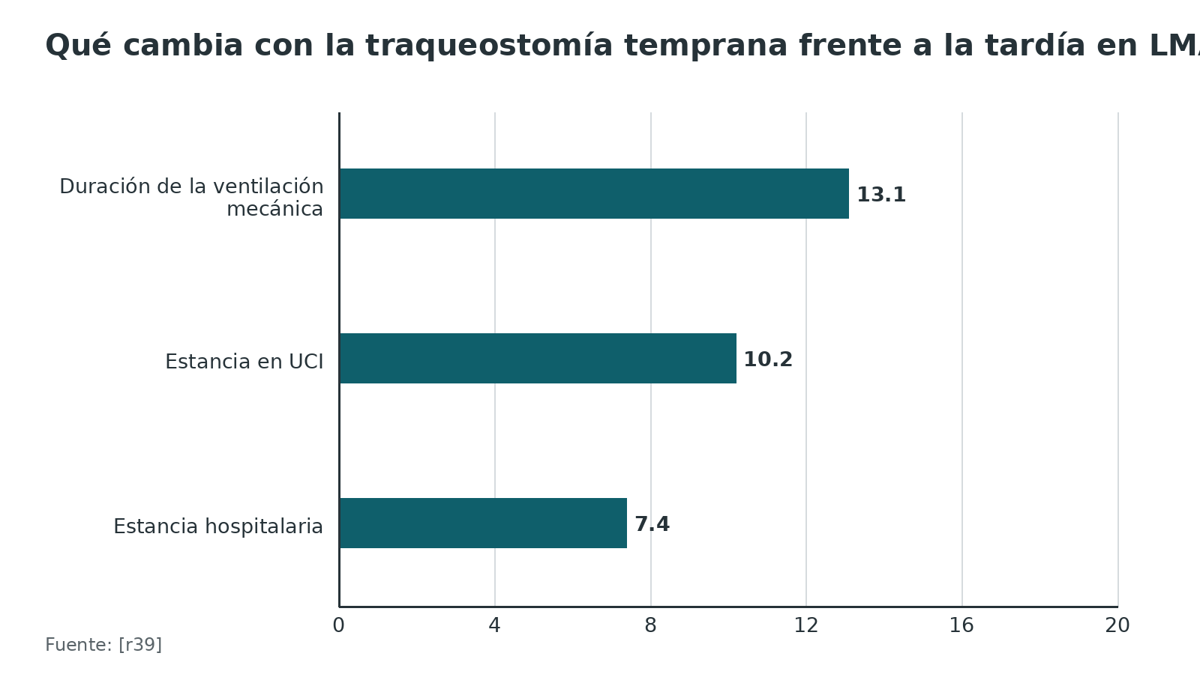
Referencias de este bloque
[r1] Rupp R, Biering-Sørensen F, Burns SP, Graves DE, Guest J, Jones L, et al. International Standards for Neurological Classification of Spinal Cord Injury: Revised 2019. Top Spinal Cord Inj Rehabil 2021;27(2):1-22. doi:10.46292/sci2702-1 (guia · acceso abierto) https://doi.org/10.46292/sci2702-1
[r11] Consortium for Spinal Cord Medicine. Early acute management in adults with spinal cord injury: a clinical practice guideline for health-care professionals. J Spinal Cord Med 2008;31(4):403-79. doi:10.1080/10790268.2008.11760744 (guia · acceso abierto) https://doi.org/10.1080/10790268.2008.11760744
[r12] Kwon BK, Tetreault LA, Martin AR, Arnold PM, Marco RAW, Newcombe VFJ, et al. A Clinical Practice Guideline for the Management of Patients With Acute Spinal Cord Injury: Recommendations on Hemodynamic Management. Global Spine J 2024;14(3 Suppl):187S-211S. doi:10.1177/21925682231202348 (guia · acceso abierto) https://doi.org/10.1177/21925682231202348
[r13] Hawryluk G, Whetstone W, Saigal R, Ferguson A, Talbott J, Bresnahan J, et al. Mean Arterial Blood Pressure Correlates with Neurological Recovery after Human Spinal Cord Injury: Analysis of High Frequency Physiologic Data. J Neurotrauma 2015;32(24):1958-67. doi:10.1089/neu.2014.3778 (cohorte · acceso resumen) https://doi.org/10.1089/neu.2014.3778
[r23] Fehlings MG, Tetreault LA, Hachem L, Evaniew N, Ganau M, McKenna SL, et al. An Update of a Clinical Practice Guideline for the Management of Patients With Acute Spinal Cord Injury: Recommendations on the Role and Timing of Decompressive Surgery. Global Spine J 2024;14(3 Suppl):174S-186S. doi:10.1177/21925682231181883 (guia · acceso abierto) https://doi.org/10.1177/21925682231181883
[r39] Foran SJ, Taran S, Singh JM, Kutsogiannis DJ, McCredie V. Timing of tracheostomy in acute traumatic spinal cord injury: A systematic review and meta-analysis. J Trauma Acute Care Surg 2022;92(1):223-231. doi:10.1097/TA.0000000000003394 (RS-MA · acceso abierto) https://doi.org/10.1097/TA.0000000000003394

Complicaciones precoces: tromboembolia, úlceras, disreflexia autonómica y otras
Idea central. Muchas complicaciones de la LMA son prevenibles, y varias se asocian con peor recuperación. La prevención empieza en urgencias, no en rehabilitación [r11][r42].
Tromboembolia venosa. La guía de 2017 sugiere que la tromboprofilaxis anticoagulante sea de rutina en la fase aguda: heparina de bajo peso molecular subcutánea o heparina no fraccionada fija a dosis baja, y no la de dosis ajustada, que sangra más [r38]. El momento: dentro de las primeras 72 h, si es posible [r38]. La guía de manejo temprano suma compresión mecánica desde el inicio y, cuando la hemostasia primaria ya es evidente, heparina más compresión neumática intermitente [r11]. El filtro de vena cava queda para quien se prevea con sangrado activo por más de 72 h [r11].
Úlceras por presión. En una cohorte de 1282 pacientes con LMA cervical aguda, 594 (45,7 %) desarrollaron una úlcera durante la hospitalización inicial [r42]. Comparados con quienes no la desarrollaron, recuperaron 9,1 puntos menos de motor ASIA al año y tuvieron más riesgo de morir en 10 años (HR de 1,41) [r42]; sus autores la consideran un factor modificable [r42]. Un metaanálisis de 24 estudios (600 078 participantes) estimó una frecuencia global de 32,36 %, con 41,19 % en África [r43]. Para prevenirla: colchón que reduzca presión, cambios de posición al menos cada 2 h conservando las precauciones espinales, y examinar la piel al retirar la tabla [r11].
Disreflexia autonómica. Piénsala en toda lesión en T6 o más arriba cuando la presión sistólica del adulto sube más de 20 mmHg sobre su basal [r41]. Lo primero: sentarlo y bajarle las piernas, medir presión y pulso cada 1 a 2 minutos, aflojar ropa y dispositivos, buscar el disparador empezando por la vía urinaria, y sondarlo si no tiene sonda [r41]. Si antes de sondar la sistólica es de 150 mmHg o más, considera un fármaco de inicio rápido y acción corta: nitropasta, nifedipino, hidralazina o clonidina sublingual [r41]. Antes de usar nitratos pregunta por inhibidores de la fosfodiesterasa 5 [r41]. No hagas Credé ni percusión suprapúbica [r41]. Si sigue, sospecha impactación fecal [r41].
Respiratorias y otras. La insuficiencia respiratoria, las bradidisritmias, la hemorragia digestiva y la disfunción vesical e intestinal se tratan en el bloque de tratamiento [r11]. En el hospital, el choque neurogénico apareció en el 29 % de las lesiones cervicales con una definición hemodinámica y de laboratorio [r10].
Figura 12. Con qué frecuencia aparecen algunas complicaciones precoces (cada barra es un estudio distinto, con su definición) [r12] [r42] [r43] [r10] [r40]
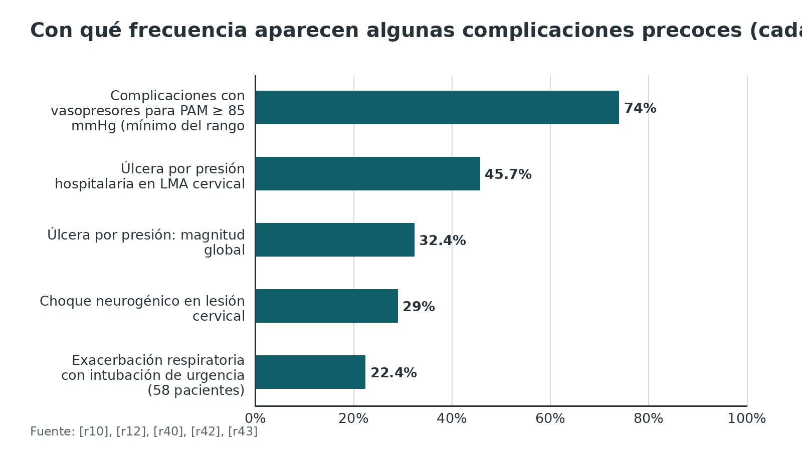
Referencias de este bloque
[r10] Ruiz IA, Squair JW, Phillips AA, Lukac CD, Huang D, Oxciano P, et al. Incidence and Natural Progression of Neurogenic Shock after Traumatic Spinal Cord Injury. J Neurotrauma 2018;35(3):461-466. doi:10.1089/neu.2016.4947 (cohorte · acceso resumen) https://doi.org/10.1089/neu.2016.4947
[r11] Consortium for Spinal Cord Medicine. Early acute management in adults with spinal cord injury: a clinical practice guideline for health-care professionals. J Spinal Cord Med 2008;31(4):403-79. doi:10.1080/10790268.2008.11760744 (guia · acceso abierto) https://doi.org/10.1080/10790268.2008.11760744
[r12] Kwon BK, Tetreault LA, Martin AR, Arnold PM, Marco RAW, Newcombe VFJ, et al. A Clinical Practice Guideline for the Management of Patients With Acute Spinal Cord Injury: Recommendations on Hemodynamic Management. Global Spine J 2024;14(3 Suppl):187S-211S. doi:10.1177/21925682231202348 (guia · acceso abierto) https://doi.org/10.1177/21925682231202348
[r38] Fehlings MG, Tetreault LA, Aarabi B, Anderson P, Arnold PM, Brodke DS, et al. A Clinical Practice Guideline for the Management of Patients With Acute Spinal Cord Injury: Recommendations on the Type and Timing of Anticoagulant Thromboprophylaxis. Global Spine J 2017;7(3 Suppl):212S-220S. doi:10.1177/2192568217702107 (guia · acceso abierto) https://doi.org/10.1177/2192568217702107
[r40] Yonemitsu T, Kinoshita A, Nagata K, Morishita M, Yamaguchi T, Kato S. Timely intubation with early prediction of respiratory exacerbation in acute traumatic cervical spinal cord injury. BMC Emerg Med 2021;21(1):136. doi:10.1186/s12873-021-00530-3 (cohorte · acceso abierto) https://doi.org/10.1186/s12873-021-00530-3
[r41] Krassioukov A, Linsenmeyer TA, Beck LA, Elliott S, Gorman P, Kirshblum S, et al. Evaluation and Management of Autonomic Dysreflexia and Other Autonomic Dysfunctions: Preventing the Highs and Lows: Management of Blood Pressure, Sweating, and Temperature Dysfunction. Top Spinal Cord Inj Rehabil 2021;27(2):225-290. doi:10.46292/sci2702-225 (guia · acceso abierto) https://doi.org/10.46292/sci2702-225
[r42] Kopp MA, Finkenstaedt FW, Schweizerhof O, Grittner U, Martus P, Watzlawick R, et al. Hospital-Acquired Pressure Ulcers and Long-Term Motor Score Recovery in Patients With Acute Cervical Spinal Cord Injury. JAMA Netw Open 2024;7(12):e2444983. doi:10.1001/jamanetworkopen.2024.44983 (cohorte · acceso abierto) https://doi.org/10.1001/jamanetworkopen.2024.44983
[r43] Shiferaw WS, Akalu TY, Mulugeta H, Aynalem YA. The global burden of pressure ulcers among patients with spinal cord injury: a systematic review and meta-analysis. BMC Musculoskelet Disord 2020;21(1):334. doi:10.1186/s12891-020-03369-0 (RS-MA · acceso abierto) https://doi.org/10.1186/s12891-020-03369-0

Pronóstico: qué esperar por grado AIS, tiempo y predictores
Idea central. El mejor predictor inicial de recuperación es el examen neurológico bien hecho, sobre todo el grado AIS y la preservación sacra. La guía de manejo temprano propone usar el ISNCSCI dentro de las primeras 72 h para el pronóstico preliminar, y recurrir a RM o electrodiagnóstico si el examen no es fiable [r11].
Cuánto y cuándo se recupera. La mayor parte de la conversión de grado y de la recuperación motora ocurre en los primeros 6 a 9 meses, y el ritmo más rápido se da en los primeros 3 meses [r27]. Hacia los 12 a 18 meses la recuperación motora espontánea suele estabilizarse [r27]. Pasado el primer año, la conversión de las lesiones completas es limitada [r27].
Por grado inicial. Entre el 20 y el 30 % de los AIS A pasa a incompleto en el primer año [r27]. En tetraplejía AIS A ronda el 30 % y en paraplejía AIS A, el 15 al 20 % [r27]. En un registro europeo, cerca del 70 % de los AIS A siguió siéndolo, y también el 90 % de los AIS D [r28]. En el estudio de Kirshblum de 2016: de 187 AIS A, 27,8 % pasó a incompleto [r27]; de 56 AIS B, 35,7 % siguió en B, 32,2 % llegó a C y 21,4 % a D [r27]; de 109 AIS C, 72,5 % alcanzó D, y los 123 AIS D permanecieron en D [r27]. En conjunto, la recuperación motora es mayor en el orden C, B, D y A [r27].
Qué pesa más dentro de cada grado. Dentro de un grado, los detalles del examen sacro cambian el pronóstico. En un AIS C, conservar la contracción anal voluntaria junto con presión anal profunda y tacto o pinchazo en S4-5 llevó a D al 60-67 %, y al 87 % si se conservaban ambos tipos de sensibilidad; la contracción voluntaria sola fue el peor escenario [r27]. En paraplejía AIS A, una ZPP sensitiva de al menos 3 segmentos aumentó la conversión (40 % frente a 7 % en T6-T9) [r27]. En la tetraplejía completa C4-C7, hasta el 70 % recuperó al menos un nivel motor y solo el 30 % dos o más [r30], con una mejoría media de la fuerza de los miembros superiores de 10 a 11 puntos [r30]. Y la edad avanzada juega en contra [r27].
Marcha. Para anticipar quién caminará, una regla combina la edad (menos de 65 años o 65 o más), la fuerza de L3 y S1 y el tacto ligero en L3 y S1, medidos en los primeros 15 días: separó a quienes caminarían de forma independiente con un AUC de 0,956 y, validada en 99 pacientes, con un AUC de 0,967 [r31].
Lo que no predice. El reflejo bulbocavernoso en la evaluación inicial no se asoció con conversión de grado ni con cambios del puntaje motor [r6]. Y entre síndromes, el grado AIS pesa más que la etiqueta [r8]. En RM, la hemorragia intramedular, la tumefacción de la médula y su compresión máxima anticipan un peor pronóstico [r37].
Tabla 11. Evolución al año del grado AIS inicial (estudio de Kirshblum, 2016, citado en la revisión de 2021) [r27]
Grado inicial | Pacientes | Qué ocurrió al año
AIS A | 187 | 27,8 % pasó a incompleto (10,7 % a B y 17,1 % a C o D) [r27]
AIS B | 56 | 10,7 % a A; 35,7 % siguió B; 32,2 % a C; 21,4 % a D [r27]
AIS C | 109 | 1,8 % a A; 6,4 % a B; 19,3 % siguió C; 72,5 % a D [r27]
AIS D | 123 | 100 % siguió en D [r27]

Figura 13. Qué pasa al año con cada grado AIS inicial (estudio de Kirshblum, 2016, citado en la revisión de 2021) [r27]
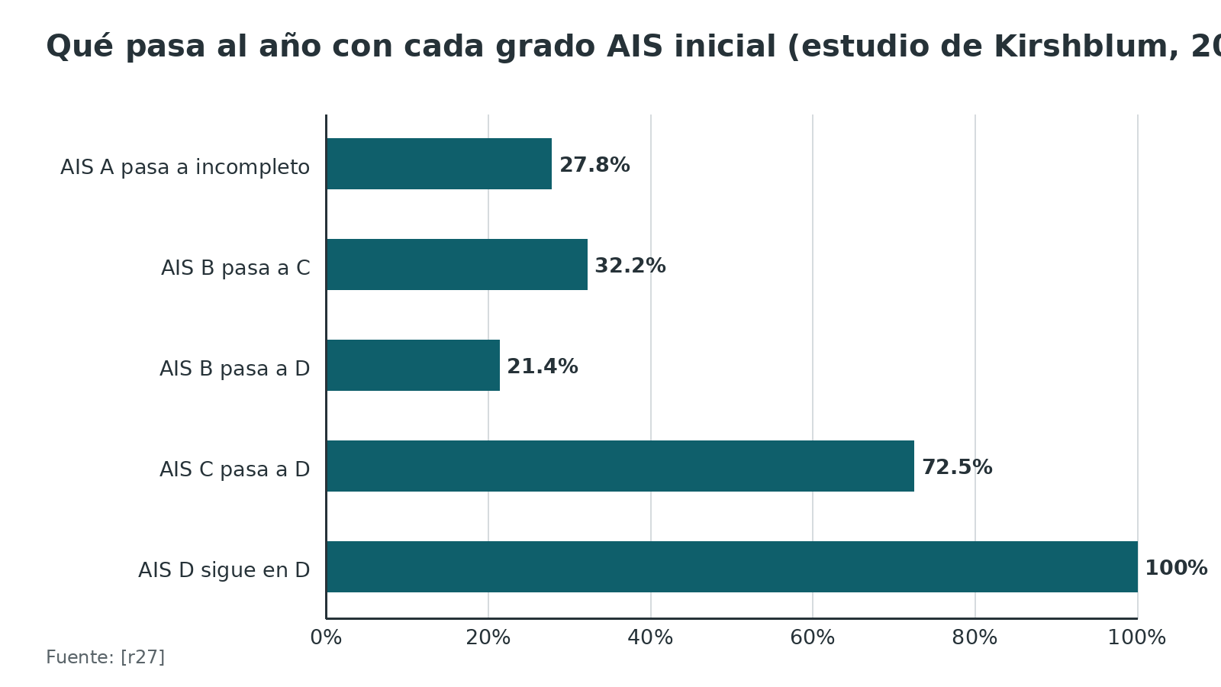
Figura 14. Conversión de AIS A a incompleta al año, según el nivel y el estudio (citados en la revisión de 2021) [r27]
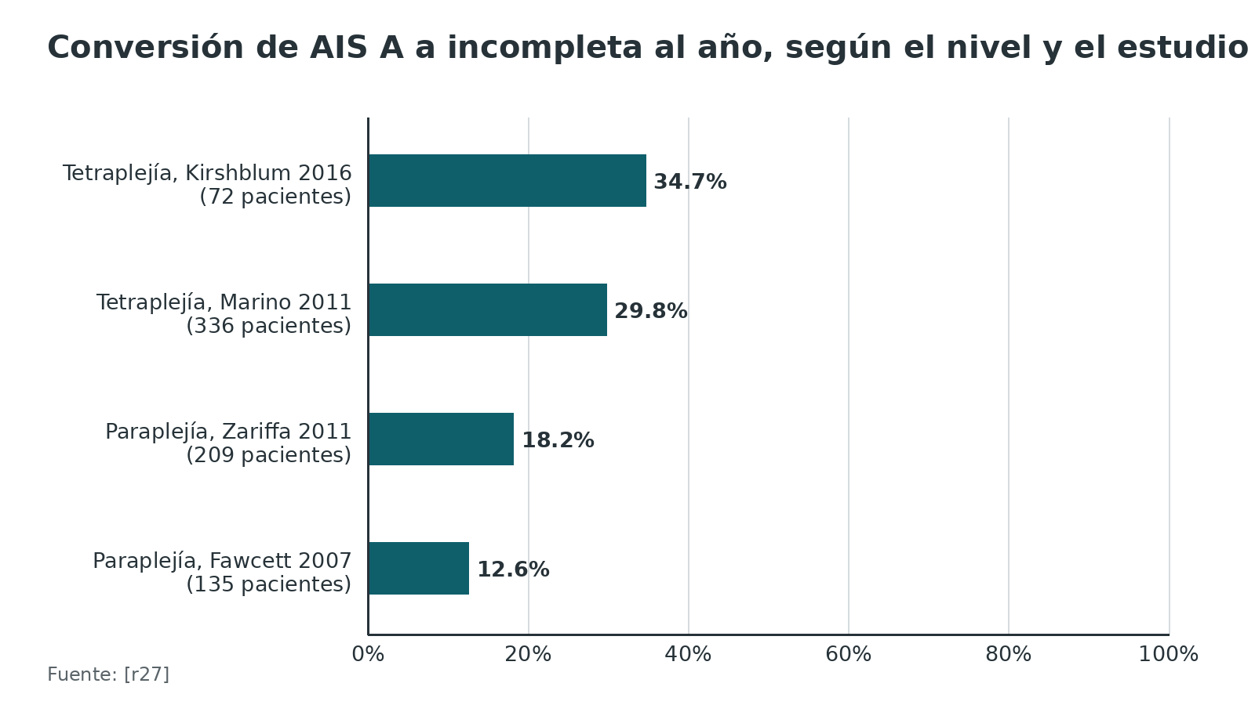
Referencias de este bloque
[r6] Mansoor Ali D, Sivaganesan A, Neal CJ, Thalheimer S, Ugiliweneza B, Toups EG, et al. Bulbocavernosus Reflex Has No Prognostic Features During the Acute Evaluation of Spinal Cord Injuries. J Neurotrauma 2023;40(17-18):1970-1975. doi:10.1089/neu.2022.0412 (cohorte · acceso resumen) https://doi.org/10.1089/neu.2022.0412
[r8] Engel-Haber E, Snider B, Botticello A, Eren F, Kirshblum S. Clinical Subsets of Central Cord Syndrome: Is It a Distinct Entity from Other Forms of Incomplete Tetraplegia for Research? J Neurotrauma 2024;41(17-18):2133-2145. doi:10.1089/neu.2023.0613 (cohorte · acceso resumen) https://doi.org/10.1089/neu.2023.0613
[r11] Consortium for Spinal Cord Medicine. Early acute management in adults with spinal cord injury: a clinical practice guideline for health-care professionals. J Spinal Cord Med 2008;31(4):403-79. doi:10.1080/10790268.2008.11760744 (guia · acceso abierto) https://doi.org/10.1080/10790268.2008.11760744
[r27] Kirshblum S, Snider B, Eren F, Guest J. Characterizing Natural Recovery after Traumatic Spinal Cord Injury. J Neurotrauma 2021;38(9):1267-1284. doi:10.1089/neu.2020.7473 (revision · acceso abierto) https://doi.org/10.1089/neu.2020.7473
[r28] Spiess MR, Müller RM, Rupp R, Schuld C, van Hedel HJ. Conversion in ASIA impairment scale during the first year after traumatic spinal cord injury. J Neurotrauma 2009;26(11):2027-36. doi:10.1089/neu.2008.0760 (cohorte · acceso resumen) https://doi.org/10.1089/neu.2008.0760
[r29] Fawcett JW, Curt A, Steeves JD, Coleman WP, Tuszynski MH, Lammertse D, et al. Guidelines for the conduct of clinical trials for spinal cord injury as developed by the ICCP panel: spontaneous recovery after spinal cord injury and statistical power needed for therapeutic clinical trials. Spinal Cord 2007;45(3):190-205. doi:10.1038/sj.sc.3102007 (revision · acceso resumen) https://doi.org/10.1038/sj.sc.3102007
[r30] Steeves JD, Kramer JK, Fawcett JW, Cragg J, Lammertse DP, Blight AR, et al. Extent of spontaneous motor recovery after traumatic cervical sensorimotor complete spinal cord injury. Spinal Cord 2011;49(2):257-65. doi:10.1038/sc.2010.99 (cohorte · acceso resumen) https://doi.org/10.1038/sc.2010.99
[r31] van Middendorp JJ, Hosman AJ, Donders AR, Pouw MH, Ditunno JF Jr, Curt A, et al. A clinical prediction rule for ambulation outcomes after traumatic spinal cord injury: a longitudinal cohort study. Lancet 2011;377(9770):1004-10. doi:10.1016/S0140-6736(10)62276-3 (cohorte · acceso resumen) https://doi.org/10.1016/S0140-6736(10)62276-3
[r37] Miyanji F, Furlan JC, Aarabi B, Arnold PM, Fehlings MG. Acute cervical traumatic spinal cord injury: MR imaging findings correlated with neurologic outcome--prospective study with 100 consecutive patients. Radiology 2007;243(3):820-7. doi:10.1148/radiol.2433060583 (cohorte · acceso resumen) https://doi.org/10.1148/radiol.2433060583

Rehabilitación: empieza el primer día
Idea central. La rehabilitación empieza durante la hospitalización aguda, no cuando el paciente sale de ella. Las guías de manejo temprano piden protocolos para que los especialistas en rehabilitación participen de inmediato tras la lesión [r11].
Por qué importan los primeros meses. La mayor parte de la recuperación neurológica ocurre en los primeros 3 meses [r29], y la mayor parte de la conversión de grado en los primeros 6 a 9 meses [r27]. Las complicaciones evitables, como las úlceras por presión, se asocian con peor recuperación motora a un año [r42].
Qué coordinas tú como residente. Prevención de úlceras, programa intestinal y vesical, movilización, vigilancia respiratoria y examen ISNCSCI seriado, con el equipo de rehabilitación presente desde la fase aguda [r11].
Referencias de este bloque
[r11] Consortium for Spinal Cord Medicine. Early acute management in adults with spinal cord injury: a clinical practice guideline for health-care professionals. J Spinal Cord Med 2008;31(4):403-79. doi:10.1080/10790268.2008.11760744 (guia · acceso abierto) https://doi.org/10.1080/10790268.2008.11760744
[r27] Kirshblum S, Snider B, Eren F, Guest J. Characterizing Natural Recovery after Traumatic Spinal Cord Injury. J Neurotrauma 2021;38(9):1267-1284. doi:10.1089/neu.2020.7473 (revision · acceso abierto) https://doi.org/10.1089/neu.2020.7473
[r29] Fawcett JW, Curt A, Steeves JD, Coleman WP, Tuszynski MH, Lammertse D, et al. Guidelines for the conduct of clinical trials for spinal cord injury as developed by the ICCP panel: spontaneous recovery after spinal cord injury and statistical power needed for therapeutic clinical trials. Spinal Cord 2007;45(3):190-205. doi:10.1038/sj.sc.3102007 (revision · acceso resumen) https://doi.org/10.1038/sj.sc.3102007
[r42] Kopp MA, Finkenstaedt FW, Schweizerhof O, Grittner U, Martus P, Watzlawick R, et al. Hospital-Acquired Pressure Ulcers and Long-Term Motor Score Recovery in Patients With Acute Cervical Spinal Cord Injury. JAMA Netw Open 2024;7(12):e2444983. doi:10.1001/jamanetworkopen.2024.44983 (cohorte · acceso abierto) https://doi.org/10.1001/jamanetworkopen.2024.44983

Perlas y trampas

Perlas
- C8 sale entre C7 y T1 porque no hay vértebra C8 [r1].
- Una contracción anal que solo aparece con Valsalva puede ser refleja y se anota como ausente [r1].
- La ZPP motora sigue a la contracción voluntaria, no a la sensibilidad [r1].
- Un reflejo bulbocavernoso conservado en el choque medular de una lesión cervical alta no es preservación sacra [r5].
- En el síndrome medular anterior se conservan el tacto ligero y la posición articular [r1].
- Con vasopresores, la dopamina se asoció con más complicaciones que la fenilefrina en series observacionales [r12].

Trampas
- Llamar "paraparesia" o "tetraparesia" a lo incompleto: la gravedad se dice con el grado AIS [r1].
- Mezclar el nivel motor de cada lado con el NLI al separar B de C y C de D [r1].
- Asumir choque neurogénico sin excluir otras lesiones y hemorragia [r11].
- Usar el reflejo bulbocavernoso como marcador pronóstico: no mostró utilidad en el registro NACTN [r6].
- Mantener metilprednisolona por 48 h: las guías sugieren no ofrecerla [r20].
- Quedarse con la meta de PAM de 85 a 90 mmHg por 7 días: la guía de 2024 la cambió [r12].

Preguntas de autoevaluación
1. Un paciente no tiene tacto ligero ni pinchazo en S4-5, ni presión anal profunda, ni contracción anal voluntaria. ¿Qué lesión tiene?
a) Completa (AIS A)
b) Sensitiva incompleta (AIS B)
c) Motora incompleta (AIS C)
d) Normal (AIS E)
Respuesta: a. La lesión es completa cuando no hay función sensitiva ni motora en los segmentos sacros más bajos; a eso corresponde el grado A [r1].
2. En el lado derecho no hay actividad en C7, el músculo de C6 tiene fuerza de 3 y el de C5 tiene fuerza de 5. ¿Cuál es el nivel motor de ese lado?
a) C5
b) C6
c) C7
d) C8
Respuesta: b. El nivel motor es el músculo clave más bajo con fuerza de al menos 3, si los de arriba tienen 5: en este caso, C6 [r1].
3. ¿Qué se usa para separar el grado AIS C del D?
a) El nivel motor de cada lado
b) El NLI único y si la mitad o más de los músculos clave bajo él tienen fuerza de 3 o más
c) La presencia del reflejo bulbocavernoso
d) El nivel sensitivo de S2
Respuesta: b. Para separar B de C se usa el nivel motor de cada lado; para separar C de D se usa el NLI único, y en D la mitad o más de los músculos clave bajo él tiene fuerza de 3 o más [r1].
4. Según la guía AO Spine/Praxis de 2024, ¿qué meta de PAM se sugiere?
a) 85 a 90 mmHg por 7 días, sin otra opción
b) Al menos 75-80 mmHg, sin elevarla activamente sobre 90-95 mmHg, por 3 a 7 días
c) Más de 100 mmHg por 14 días
d) 65 mmHg sin límite superior ni inferior
Respuesta: b. La guía sugiere al menos 75-80 mmHg y no aumentarla activamente sobre 90-95 mmHg durante 3 a 7 días, con evidencia de calidad muy baja y fuerza débil [r12].
5. Un paciente con LMA cervical llega con hipotensión. ¿Qué paso es imprescindible antes de atribuirla al choque neurogénico?
a) Iniciar noradrenalina de inmediato
b) Excluir otras lesiones y hemorragia
c) Administrar metilprednisolona
d) Esperar el reflejo bulbocavernoso
Respuesta: b. La guía de manejo temprano pide excluir otras lesiones antes de asignar la hipotensión a choque neurogénico, y medir el déficit de base o el lactato [r11]. En una cohorte, la hipovolemia explicó las diferencias entre estudios en la incidencia de choque neurogénico [r10].
6. ¿Cuál es la postura actual de las guías sobre la metilprednisolona en la LMA aguda?
a) Rutina durante 48 h en todos los pacientes
b) Opción débil con 24 h si se inicia dentro de 8 h; no ofrecer 48 h
c) Obligatoria dentro de 24 h
d) Prohibida en cualquier caso
Respuesta: b. La guía de 2017 sugiere ofrecer 24 h de infusión dentro de 8 h como opción, no ofrecerla después de 8 h y no ofrecer 48 h; la fuerza de las recomendaciones es débil [r20]. Un metaanálisis no halló beneficio motor a largo plazo [r19].
7. ¿Qué momento de cirugía prefiere la guía AO Spine de 2024 en adultos con LMA aguda?
a) Dentro de 24 h, sea cual sea el nivel
b) Entre 72 h y 7 días
c) Solo si hay déficit progresivo
d) Ultratemprana (menos de 12 h) con recomendación fuerte
Respuesta: a. Recomienda, con fuerza y con evidencia moderada, ofrecer cirugía dentro de 24 h como opción preferida en adultos; no pudo recomendar la cirugía ultratemprana [r23].
8. En el registro NACTN, ¿qué se halló sobre el reflejo bulbocavernoso inicial?
a) Predice la conversión de grado AIS
b) No tuvo utilidad pronóstica en la evaluación aguda
c) Solo sirve en la tetraplejía completa
d) Reemplaza al tacto rectal
Respuesta: b. En 769 pacientes, el reflejo no se asoció con la conversión de grado AIS ni con los cambios del puntaje motor, y no debe usarse como marcador pronóstico [r6].
9. Un paciente con lesión en T4 presenta cefalea súbita y una presión sistólica 40 mmHg sobre su basal. ¿Cuáles son los primeros pasos?
a) Acostarlo y dar nifedipino de inmediato
b) Sentarlo, aflojar la ropa, medir presión y pulso, y buscar el disparador empezando por la vejiga
c) Aplicar la maniobra de Credé
d) Sedarlo y esperar
Respuesta: b. La guía indica sentar al paciente y bajar las piernas, aflojar la ropa, monitorizar la presión y el pulso cada 1 a 2 minutos y buscar disparadores empezando por el sistema urinario; se evita la maniobra de Credé [r41].
10. ¿Qué síndrome produce pérdida de fuerza y propiocepción del mismo lado y pérdida de dolor y temperatura del lado contrario?
a) Centromedular
b) Brown-Séquard
c) Medular anterior
d) Cauda equina
Respuesta: b. Es la hemisección de Brown-Séquard: pérdida de propiocepción, vibración y control motor del mismo lado, y pérdida de dolor y temperatura del lado contrario [r1].
11. En un paciente obnubilado con una TC moderna de la columna cervical sin lesión aguda, ¿qué concluyó el metaanálisis de 14 327 pacientes?
a) La TC moderna sola basta para detectar lesión inestable y el collar puede retirarse
b) Hace falta siempre una RM para retirar el collar
c) La radiografía simple es más sensible que la TC
d) La TC no se debe usar en obnubilados
Respuesta: a. La TC moderna tuvo sensibilidad y especificidad por encima de 99,9 % para lesión inestable, y sus autores concluyeron que el collar puede retirarse si es negativa [r35]. La radiografía simple tuvo una sensibilidad de 52 %, frente a 98 % de la TC [r34].
12. ¿Cuándo se sugiere iniciar la tromboprofilaxis anticoagulante en LMA aguda?
a) Dentro de las primeras 72 h, si es posible
b) Después de 2 semanas
c) Solo si aparece una TVP
d) Nunca
Respuesta: a. La guía sugiere ofrecerla de forma rutinaria y empezar dentro de las primeras 72 h, con heparina de bajo peso molecular o heparina no fraccionada fija a dosis baja [r38].

Lectura recomendada
- AO Surgery Reference: evaluación primaria, discapacidad neurológica y lesión medular aguda (lectura recomendada; texto de AO, solo enlace) (lectura): https://surgeryreference.aofoundation.org/orthopedic-trauma/adult-trauma/pelvic-ring/primary-survey/disability
- AO Surgery Reference: examen neurológico en columna (lectura recomendada; texto de AO, solo enlace) (lectura): https://surgeryreference.aofoundation.org/spine/tumors/primary-tumors/further-reading/neurological-examination
- AO Spine y Praxis: guías de manejo de la lesión medular aguda (introducción al número especial de 2024) (lectura): https://www.ncbi.nlm.nih.gov/pmc/articles/PMC10964896/
- ASIA (American Spinal Injury Association): estándares internacionales y programa de capacitación (lectura): https://asia-spinalinjury.org/
- SCIRE Professional: cómo aplicar el formulario de evaluación autonómica (video y guía) (lectura): https://scireproject.com/outcome-measures/video/how-to/
- NICE NG41: lesión espinal, evaluación y manejo inicial (lectura): https://www.nice.org.uk/guidance/ng41
- Evaluación primaria ATLS (capítulo hermano de esta biblioteca) (lectura): https://t.cescac.com/tema/atls-evaluacion-primaria/
- Choque hemorrágico en ortopedia (capítulo hermano de esta biblioteca) (lectura): https://t.cescac.com/tema/shock-hemorragico-ortopedia/
- Fractura toracolumbar: TLICS y AO Spine (capítulo hermano de esta biblioteca) (lectura): https://t.cescac.com/tema/fractura-toracolumbar-tlics/
- Síndrome de cauda equina (capítulo hermano de esta biblioteca) (lectura): https://t.cescac.com/tema/sindrome-cauda-equina/
- Tromboembolismo venoso (capítulo hermano de esta biblioteca) (lectura): https://t.cescac.com/tema/tromboembolismo-venoso/

Palabras clave
lesión medular aguda · ISNCSCI · escala AIS · clasificación ASIA · nivel neurológico de lesión · preservación sacra S4-5 · zona de preservación parcial · presión anal profunda · contracción anal voluntaria · síndrome centromedular · Brown-Séquard · síndrome medular anterior · cono medular y cauda equina · choque neurogénico · choque medular · reflejo bulbocavernoso · presión arterial media · metilprednisolona · NASCIS II y III · STASCIS · descompresión temprana · riluzol · tromboprofilaxis · úlceras por presión · disreflexia autonómica · AO Spine y Praxis · NEXUS · tomografía y resonancia · pronóstico por grado AIS · Latinoamérica

Para recordar
- S4-5 decide: sin función sacra la lesión es completa; con ella, incompleta [r1].
- Nivel motor: clave más baja con fuerza de 3 o más y las de arriba en 5 [r1].
- B contra C usa el nivel motor de cada lado; C contra D usa el NLI único [r1].
- Tacto rectal siempre: presión anal profunda y contracción anal voluntaria cambian la clasificación [r1].
- PAM sugerida: al menos 75-80 mmHg, sin subir activamente sobre 90-95 mmHg, por 3 a 7 días [r12].
- Excluye hemorragia antes de decir choque neurogénico [r11].
- Cirugía en 24 h o menos es la opción preferida en adultos con LMA aguda [r23].
- Metilprednisolona: opción débil si se empieza dentro de 8 h; 48 h no [r20].
- Tromboprofilaxis anticoagulante: dentro de 72 h, si es posible [r38].
- Disreflexia: sentar, aflojar, vaciar la vejiga y después revisar el intestino [r41].
- El reflejo bulbocavernoso inicial no predice la recuperación [r6].
- Se recupera sobre todo en 6 a 9 meses, y más rápido en los primeros 3 [r27].

Caso de staff
Caso didáctico, inventado como tal; no corresponde a un paciente real.

Caso didáctico de staff: caída de su altura y debilidad de ambas manos
Caso sintético, sin datos de pacientes reales. Hombre de 62 años con canal cervical estrecho conocido. Cae de su propia altura y se golpea la frente. A las 3 horas llega con debilidad marcada de ambas manos, debilidad leve de las piernas, retención urinaria y sensibilidad conservada en el periné. Presión arterial 88/50 mmHg, frecuencia cardiaca 62 por minuto. Fuerza a cada lado: C5 5, C6 3, C7 2, C8 1, T1 1; L2 a S1, 4 en todos. Contracción anal voluntaria presente. La sensibilidad es normal hasta C6. El collar está puesto.

Preguntas para discutir
1. ¿Cuál es el nivel motor, el NLI y el grado AIS?
2. ¿Qué patrón de síndrome sugiere y qué mecanismo lo explica?
3. ¿Qué haces con la presión de 88/50 mmHg antes de pensar en choque neurogénico?
4. ¿Qué pides de imagen y para qué?
5. ¿Cuándo planteas la cirugía y qué cuentas sobre la evidencia del síndrome centromedular?

Resolución
Nivel motor C6 (C6 tiene fuerza 3 y C5 tiene 5), nivel sensitivo C6 y NLI C6 [r1]. Bajo el NLI hay 16 músculos clave; 10 tienen fuerza de 3 o más, es decir, más de la mitad, y hay contracción anal voluntaria: el grado es AIS D [r1]. El patrón es centromedular: brazos más débiles que piernas, con espondilosis cervical e hiperextensión por una caída [r1]. La presión sistólica menor de 90 mmHg se corrige ya [r12]; antes de llamarlo choque neurogénico se descartan hemorragia y otras lesiones, y se mide el déficit de base o el lactato [r11]. La meta sugerida es PAM de al menos 75-80 mmHg sin elevarla activamente sobre 90-95 mmHg [r12]. Se pide imagen de toda la columna y RM de la zona lesionada, antes de operar si es posible [r11][r36]. La cirugía dentro de 24 h es la opción preferida en adultos [r23]. En el síndrome centromedular con AIS D, la recuperación fue comparable con cirugía temprana o tardía, y la cirugía temprana mejoró más el puntaje motor en AIS C [r9]. En Latinoamérica solo el 31,5 % de los cirujanos opera un centromedular sin inestabilidad dentro de 24 h [r26]. Si el paciente llegó dentro de 8 h, la metilprednisolona sería una opción débil de 24 h, no de rutina [r20].
Mensaje para llevarse: En el centromedular manda el grado AIS y lo que muestra la imagen: no pongas la etiqueta y esperes sin plan [r8].

Referencias completas
Formato Vancouver con enlace DOI. Una referencia entra solo si se abrió la fuente y se guardó el fragmento que respalda el dato.
[r1] Rupp R, Biering-Sørensen F, Burns SP, Graves DE, Guest J, Jones L, et al. International Standards for Neurological Classification of Spinal Cord Injury: Revised 2019. Top Spinal Cord Inj Rehabil 2021;27(2):1-22. doi:10.46292/sci2702-1 (guia · acceso abierto) https://doi.org/10.46292/sci2702-1
[r2] Marino RJ, Jones L, Kirshblum S, Tal J, Dasgupta A. Reliability and repeatability of the motor and sensory examination of the international standards for neurological classification of spinal cord injury. J Spinal Cord Med 2008;31(2):166-70. doi:10.1080/10790268.2008.11760707 (serie · acceso abierto) https://doi.org/10.1080/10790268.2008.11760707
[r3] Snider BA, Eren F, Reeves RK, Rupp R, Kirshblum SC. The International Standards for Neurological Classification of Spinal Cord Injury: Classification Accuracy and Challenges. Top Spinal Cord Inj Rehabil 2023;29(1):1-15. doi:10.46292/sci22-00036 (serie · acceso abierto) https://doi.org/10.46292/sci22-00036
[r4] Ditunno JF, Little JW, Tessler A, Burns AS. Spinal shock revisited: a four-phase model. Spinal Cord 2004;42(7):383-95. doi:10.1038/sj.sc.3101603 (revision · acceso resumen) https://doi.org/10.1038/sj.sc.3101603
[r5] Ko HY. Revisit Spinal Shock: Pattern of Reflex Evolution during Spinal Shock. Korean J Neurotrauma 2018;14(2):47-54. doi:10.13004/kjnt.2018.14.2.47 (revision · acceso abierto) https://doi.org/10.13004/kjnt.2018.14.2.47
[r6] Mansoor Ali D, Sivaganesan A, Neal CJ, Thalheimer S, Ugiliweneza B, Toups EG, et al. Bulbocavernosus Reflex Has No Prognostic Features During the Acute Evaluation of Spinal Cord Injuries. J Neurotrauma 2023;40(17-18):1970-1975. doi:10.1089/neu.2022.0412 (cohorte · acceso resumen) https://doi.org/10.1089/neu.2022.0412
[r7] McKinley W, Santos K, Meade M, Brooke K. Incidence and outcomes of spinal cord injury clinical syndromes. J Spinal Cord Med 2007;30(3):215-24. doi:10.1080/10790268.2007.11753929 (cohorte · acceso abierto) https://doi.org/10.1080/10790268.2007.11753929
[r8] Engel-Haber E, Snider B, Botticello A, Eren F, Kirshblum S. Clinical Subsets of Central Cord Syndrome: Is It a Distinct Entity from Other Forms of Incomplete Tetraplegia for Research? J Neurotrauma 2024;41(17-18):2133-2145. doi:10.1089/neu.2023.0613 (cohorte · acceso resumen) https://doi.org/10.1089/neu.2023.0613
[r9] Badhiwala JH, Wilson JR, Harrop JS, Vaccaro AR, Aarabi B, Geisler FH, et al. Early vs Late Surgical Decompression for Central Cord Syndrome. JAMA Surg 2022;157(11):1024-1032. doi:10.1001/jamasurg.2022.4454 (cohorte · acceso abierto) https://doi.org/10.1001/jamasurg.2022.4454
[r10] Ruiz IA, Squair JW, Phillips AA, Lukac CD, Huang D, Oxciano P, et al. Incidence and Natural Progression of Neurogenic Shock after Traumatic Spinal Cord Injury. J Neurotrauma 2018;35(3):461-466. doi:10.1089/neu.2016.4947 (cohorte · acceso resumen) https://doi.org/10.1089/neu.2016.4947
[r11] Consortium for Spinal Cord Medicine. Early acute management in adults with spinal cord injury: a clinical practice guideline for health-care professionals. J Spinal Cord Med 2008;31(4):403-79. doi:10.1080/10790268.2008.11760744 (guia · acceso abierto) https://doi.org/10.1080/10790268.2008.11760744
[r12] Kwon BK, Tetreault LA, Martin AR, Arnold PM, Marco RAW, Newcombe VFJ, et al. A Clinical Practice Guideline for the Management of Patients With Acute Spinal Cord Injury: Recommendations on Hemodynamic Management. Global Spine J 2024;14(3 Suppl):187S-211S. doi:10.1177/21925682231202348 (guia · acceso abierto) https://doi.org/10.1177/21925682231202348
[r13] Hawryluk G, Whetstone W, Saigal R, Ferguson A, Talbott J, Bresnahan J, et al. Mean Arterial Blood Pressure Correlates with Neurological Recovery after Human Spinal Cord Injury: Analysis of High Frequency Physiologic Data. J Neurotrauma 2015;32(24):1958-67. doi:10.1089/neu.2014.3778 (cohorte · acceso resumen) https://doi.org/10.1089/neu.2014.3778
[r14] Squair JW, Bélanger LM, Tsang A, Ritchie L, Mac-Thiong JM, Parent S, et al. Empirical targets for acute hemodynamic management of individuals with spinal cord injury. Neurology 2019;93(12):e1205-e1211. doi:10.1212/WNL.0000000000008125 (cohorte · acceso resumen) https://doi.org/10.1212/WNL.0000000000008125
[r15] Kale KM, Patel S, Nischal SA, Ceccon L, Heller J, Jallo J, et al. Mean Arterial Pressure Augmentation for Acute Traumatic Spinal Cord Injury: A Systematic Review and Meta-Analysis of Neurological Recovery and Mortality. Global Spine J 2026. Publicación anticipada en línea. doi:10.1177/21925682261458879 (RS-MA · acceso abierto) https://doi.org/10.1177/21925682261458879
[r16] Bracken MB, Shepard MJ, Collins WF, Holford TR, Young W, Baskin DS, et al. A randomized, controlled trial of methylprednisolone or naloxone in the treatment of acute spinal-cord injury. Results of the Second National Acute Spinal Cord Injury Study. N Engl J Med 1990;322(20):1405-11. doi:10.1056/NEJM199005173222001 (ECA · acceso resumen) https://doi.org/10.1056/NEJM199005173222001
[r17] Bracken MB, Shepard MJ, Holford TR, Leo-Summers L, Aldrich EF, Fazl M, et al. Administration of methylprednisolone for 24 or 48 hours or tirilazad mesylate for 48 hours in the treatment of acute spinal cord injury. Results of the Third National Acute Spinal Cord Injury Randomized Controlled Trial. National Acute Spinal Cord Injury Study. JAMA 1997;277(20):1597-604. doi:10.1001/jama.1997.03540440031029 (ECA · acceso resumen) https://doi.org/10.1001/jama.1997.03540440031029
[r18] Bracken MB. Steroids for acute spinal cord injury. Cochrane Database Syst Rev 2012;1(1):CD001046. doi:10.1002/14651858.CD001046.pub2 (RS-MA · acceso resumen) https://doi.org/10.1002/14651858.CD001046.pub2
[r19] Evaniew N, Belley-Côté EP, Fallah N, Noonan VK, Rivers CS, Dvorak MF. Methylprednisolone for the Treatment of Patients with Acute Spinal Cord Injuries: A Systematic Review and Meta-Analysis. J Neurotrauma 2016;33(5):468-81. doi:10.1089/neu.2015.4192 (RS-MA · acceso abierto) https://doi.org/10.1089/neu.2015.4192
[r20] Fehlings MG, Wilson JR, Tetreault LA, Aarabi B, Anderson P, Arnold PM, et al. A Clinical Practice Guideline for the Management of Patients With Acute Spinal Cord Injury: Recommendations on the Use of Methylprednisolone Sodium Succinate. Global Spine J 2017;7(3 Suppl):203S-211S. doi:10.1177/2192568217703085 (guia · acceso abierto) https://doi.org/10.1177/2192568217703085
[r21] Fehlings MG, Vaccaro A, Wilson JR, Singh A, W Cadotte D, Harrop JS, et al. Early versus delayed decompression for traumatic cervical spinal cord injury: results of the Surgical Timing in Acute Spinal Cord Injury Study (STASCIS). PLoS One 2012;7(2):e32037. doi:10.1371/journal.pone.0032037 (cohorte · acceso abierto) https://doi.org/10.1371/journal.pone.0032037
[r22] Badhiwala JH, Wilson JR, Witiw CD, Harrop JS, Vaccaro AR, Aarabi B, et al. The influence of timing of surgical decompression for acute spinal cord injury: a pooled analysis of individual patient data. Lancet Neurol 2021;20(2):117-126. doi:10.1016/S1474-4422(20)30406-3 (cohorte · acceso resumen) https://doi.org/10.1016/S1474-4422(20)30406-3
[r23] Fehlings MG, Tetreault LA, Hachem L, Evaniew N, Ganau M, McKenna SL, et al. An Update of a Clinical Practice Guideline for the Management of Patients With Acute Spinal Cord Injury: Recommendations on the Role and Timing of Decompressive Surgery. Global Spine J 2024;14(3 Suppl):174S-186S. doi:10.1177/21925682231181883 (guia · acceso abierto) https://doi.org/10.1177/21925682231181883
[r24] Haghnegahdar A, Behjat R, Saadat S, Badhiwala J, Farrokhi MR, Niakan A, et al. A Randomized Controlled Trial of Early versus Late Surgical Decompression for Thoracic and Thoracolumbar Spinal Cord Injury in 73 Patients. Neurotrauma Rep 2020;1(1):78-87. doi:10.1089/neur.2020.0027 (ECA · acceso abierto) https://doi.org/10.1089/neur.2020.0027
[r25] Hsieh YL, Tay J, Hsu SH, Chen WT, Fang YD, Liew CQ, et al. Early versus Late Surgical Decompression for Traumatic Spinal Cord Injury on Neurological Recovery: A Systematic Review and Meta-Analysis. J Neurotrauma 2021;38(21):2927-2936. doi:10.1089/neu.2021.0102 (RS-MA · acceso resumen) https://doi.org/10.1089/neu.2021.0102
[r26] Teles AR, Ramos MB, Righesso O, Falavigna A. Surgical timing in traumatic spinal cord injury: current practice and obstacles to early surgery in Latin America. Spinal Cord 2022;60(4):368-374. doi:10.1038/s41393-022-00789-8 (serie · acceso resumen) https://doi.org/10.1038/s41393-022-00789-8
[r27] Kirshblum S, Snider B, Eren F, Guest J. Characterizing Natural Recovery after Traumatic Spinal Cord Injury. J Neurotrauma 2021;38(9):1267-1284. doi:10.1089/neu.2020.7473 (revision · acceso abierto) https://doi.org/10.1089/neu.2020.7473
[r28] Spiess MR, Müller RM, Rupp R, Schuld C, van Hedel HJ. Conversion in ASIA impairment scale during the first year after traumatic spinal cord injury. J Neurotrauma 2009;26(11):2027-36. doi:10.1089/neu.2008.0760 (cohorte · acceso resumen) https://doi.org/10.1089/neu.2008.0760
[r29] Fawcett JW, Curt A, Steeves JD, Coleman WP, Tuszynski MH, Lammertse D, et al. Guidelines for the conduct of clinical trials for spinal cord injury as developed by the ICCP panel: spontaneous recovery after spinal cord injury and statistical power needed for therapeutic clinical trials. Spinal Cord 2007;45(3):190-205. doi:10.1038/sj.sc.3102007 (revision · acceso resumen) https://doi.org/10.1038/sj.sc.3102007
[r30] Steeves JD, Kramer JK, Fawcett JW, Cragg J, Lammertse DP, Blight AR, et al. Extent of spontaneous motor recovery after traumatic cervical sensorimotor complete spinal cord injury. Spinal Cord 2011;49(2):257-65. doi:10.1038/sc.2010.99 (cohorte · acceso resumen) https://doi.org/10.1038/sc.2010.99
[r31] van Middendorp JJ, Hosman AJ, Donders AR, Pouw MH, Ditunno JF Jr, Curt A, et al. A clinical prediction rule for ambulation outcomes after traumatic spinal cord injury: a longitudinal cohort study. Lancet 2011;377(9770):1004-10. doi:10.1016/S0140-6736(10)62276-3 (cohorte · acceso resumen) https://doi.org/10.1016/S0140-6736(10)62276-3
[r32] Hoffman JR, Mower WR, Wolfson AB, Todd KH, Zucker MI. Validity of a set of clinical criteria to rule out injury to the cervical spine in patients with blunt trauma. National Emergency X-Radiography Utilization Study Group. N Engl J Med 2000;343(2):94-9. doi:10.1056/NEJM200007133430203 (cohorte · acceso resumen) https://doi.org/10.1056/NEJM200007133430203
[r33] Stiell IG, Wells GA, Vandemheen KL, Clement CM, Lesiuk H, De Maio VJ, et al. The Canadian C-spine rule for radiography in alert and stable trauma patients. JAMA 2001;286(15):1841-8. doi:10.1001/jama.286.15.1841 (cohorte · acceso resumen) https://doi.org/10.1001/jama.286.15.1841
[r34] Holmes JF, Akkinepalli R. Computed tomography versus plain radiography to screen for cervical spine injury: a meta-analysis. J Trauma 2005;58(5):902-5. doi:10.1097/01.ta.0000162138.36519.2a (RS-MA · acceso resumen) https://doi.org/10.1097/01.ta.0000162138.36519.2a
[r35] Panczykowski DM, Tomycz ND, Okonkwo DO. Comparative effectiveness of using computed tomography alone to exclude cervical spine injuries in obtunded or intubated patients: meta-analysis of 14,327 patients with blunt trauma. J Neurosurg 2011;115(3):541-9. doi:10.3171/2011.4.JNS101672 (RS-MA · acceso resumen) https://doi.org/10.3171/2011.4.JNS101672
[r36] Fehlings MG, Martin AR, Tetreault LA, Aarabi B, Anderson P, Arnold PM, et al. A Clinical Practice Guideline for the Management of Patients With Acute Spinal Cord Injury: Recommendations on the Role of Baseline Magnetic Resonance Imaging in Clinical Decision Making and Outcome Prediction. Global Spine J 2017;7(3 Suppl):221S-230S. doi:10.1177/2192568217703089 (guia · acceso abierto) https://doi.org/10.1177/2192568217703089
[r37] Miyanji F, Furlan JC, Aarabi B, Arnold PM, Fehlings MG. Acute cervical traumatic spinal cord injury: MR imaging findings correlated with neurologic outcome--prospective study with 100 consecutive patients. Radiology 2007;243(3):820-7. doi:10.1148/radiol.2433060583 (cohorte · acceso resumen) https://doi.org/10.1148/radiol.2433060583
[r38] Fehlings MG, Tetreault LA, Aarabi B, Anderson P, Arnold PM, Brodke DS, et al. A Clinical Practice Guideline for the Management of Patients With Acute Spinal Cord Injury: Recommendations on the Type and Timing of Anticoagulant Thromboprophylaxis. Global Spine J 2017;7(3 Suppl):212S-220S. doi:10.1177/2192568217702107 (guia · acceso abierto) https://doi.org/10.1177/2192568217702107
[r39] Foran SJ, Taran S, Singh JM, Kutsogiannis DJ, McCredie V. Timing of tracheostomy in acute traumatic spinal cord injury: A systematic review and meta-analysis. J Trauma Acute Care Surg 2022;92(1):223-231. doi:10.1097/TA.0000000000003394 (RS-MA · acceso abierto) https://doi.org/10.1097/TA.0000000000003394
[r40] Yonemitsu T, Kinoshita A, Nagata K, Morishita M, Yamaguchi T, Kato S. Timely intubation with early prediction of respiratory exacerbation in acute traumatic cervical spinal cord injury. BMC Emerg Med 2021;21(1):136. doi:10.1186/s12873-021-00530-3 (cohorte · acceso abierto) https://doi.org/10.1186/s12873-021-00530-3
[r41] Krassioukov A, Linsenmeyer TA, Beck LA, Elliott S, Gorman P, Kirshblum S, et al. Evaluation and Management of Autonomic Dysreflexia and Other Autonomic Dysfunctions: Preventing the Highs and Lows: Management of Blood Pressure, Sweating, and Temperature Dysfunction. Top Spinal Cord Inj Rehabil 2021;27(2):225-290. doi:10.46292/sci2702-225 (guia · acceso abierto) https://doi.org/10.46292/sci2702-225
[r42] Kopp MA, Finkenstaedt FW, Schweizerhof O, Grittner U, Martus P, Watzlawick R, et al. Hospital-Acquired Pressure Ulcers and Long-Term Motor Score Recovery in Patients With Acute Cervical Spinal Cord Injury. JAMA Netw Open 2024;7(12):e2444983. doi:10.1001/jamanetworkopen.2024.44983 (cohorte · acceso abierto) https://doi.org/10.1001/jamanetworkopen.2024.44983
[r43] Shiferaw WS, Akalu TY, Mulugeta H, Aynalem YA. The global burden of pressure ulcers among patients with spinal cord injury: a systematic review and meta-analysis. BMC Musculoskelet Disord 2020;21(1):334. doi:10.1186/s12891-020-03369-0 (RS-MA · acceso abierto) https://doi.org/10.1186/s12891-020-03369-0
[r44] GBD 2016 Traumatic Brain Injury and Spinal Cord Injury Collaborators. Global, regional, and national burden of traumatic brain injury and spinal cord injury, 1990-2016: a systematic analysis for the Global Burden of Disease Study 2016. Lancet Neurol 2019;18(1):56-87. doi:10.1016/S1474-4422(18)30415-0 (revision · acceso abierto) https://doi.org/10.1016/S1474-4422(18)30415-0
[r45] Fehlings MG, Pedro KM, Alvi MA, Moghaddamjou A, Harrop JS, Stanford R, et al. The sodium-glutamate antagonist riluzole improves outcome after acute spinal cord injury: results from the RISCIS randomised controlled trial analysed using a global statistical analytic technique. EBioMedicine 2025;118:105863. doi:10.1016/j.ebiom.2025.105863 (ECA · acceso abierto) https://doi.org/10.1016/j.ebiom.2025.105863
[r46] Marchesini N, Fernández Londoño LL, Griswold D, Rubiano AM. Early Stages Management of Traumatic Spinal Cord Injury in Latin America: A Scoping Review. World Neurosurg 2022;162:138-149.e29. doi:10.1016/j.wneu.2022.03.021 (revision · acceso resumen) https://doi.org/10.1016/j.wneu.2022.03.021

